Государственное автономное профессиональное образовательное учреждение

Чувашской Республики

«Чебоксарский экономико-технологический колледж»

Министерства образования и молодежной политики Чувашской Республики

**МЕТОДИЧЕСКИЕ УКАЗАНИЯ ДЛЯ ПРАКТИЧЕСКИХ ЗАНЯТИЙ**

**ЕН.01 МАТЕМАТИКА**

специальность

среднего профессионального образования

**38.02.01 Экономика и бухгалтерский учет (по отраслям)**

Разработчик:

Иванова А.П., преподаватель

Чебоксары 2022

**СОДЕРЖАНИЕ**

Пояснительная записка………………………………………………………………………… 3

Общие компетенции …………………………………………………………………………… 4

Перечень практических занятий………………………………………………………………. 5

Общие требования к выполнению практических занятий………………………………….... 7

Контроль выполнения практических занятий………………………………………………… 8

Практическое занятие №1………………………………………………………………........... 9

Практическое занятие №2…………………………………………………………………….. 13

Практическое занятие №3…………………………………………………………………….. 20

Практическое занятие №4…………………………………………………………………….. 22

Практическое занятие №5…………………………………………………………………….. 24

Практическое занятие №6…………………………………………………………………….. 25

Практическое занятие №7…………………………………………………………………….. 27

Практическое занятие №8…………………………………………………………………….. 28

Практическое занятие №9…………………………………………………………………….. 29

Практическое занятие №10…………………………………………………………………... 31

Практическое занятие №11…………………………………………………………………... 33

Практическое занятие №12…………………………………………………………………... 35

Практическое занятие №13…………………………………………………………………... 39

Практическое занятие №14……………………………………………………………….….. 41

Практическое занятие №15…………………………………………………………….…….. 43

Практическое занятие №16…………………………………………………………….…….. 45

Практическое занятие №17………………………………………………………….……….. 48

Список литературы……………………………………………………………………………. 50

**ПОЯСНИТЕЛЬНАЯ ЗАПИСКА**

Методические указания разработаны в соответствии с рабочей программой учебной дисциплины ЕН.01. Математика для студентов специальности 38.02.01 Экономика и бухгалтерский учет (по отраслям).

Методические указания предназначены для организации учебного процесса по данной дисциплине, а также подготовки и проведению практических занятий и их проверки.

Практические задания предназначены для закрепления теоретического материала по учебной дисциплине ЕН.01 Математика и выработки навыков его применения в практических расчетах.

Практические занятия являются важными видами учебной работы студента по учебной дисциплине и выполняются в пределах часов, предусмотренных учебным планом специальности.

Цель данных методических указаний состоит в оказании помощи студентам при проведении практических занятий по изучению данной дисциплины, в формировании готовности к овладению основными умениями, знаниями, а также развитие общих компетенций по специальности.

**Результаты освоения дисциплины**

|  |  |  |
| --- | --- | --- |
| Код ОК | Умения | Знания |
| ОК 01 | умение решать прикладные задачи в области профессиональной деятельности | знание основных математических методов решения прикладных задач в области профессиональной деятельности |
| ОК 02 | быстрота и точность поиска, оптимальность и научность необходимой информации, а также обоснованность выбора применения современных технологий её обработки | знание основных понятий и методов теории комплексных чисел, линейной алгебры, математического анализа |
| ОК 03 | организовывать самостоятельную работу при освоении профессиональных компетенций; стремиться к самообразованию и повышению профессионального уровня | значение математики в профессиональной деятельности и при освоении ППССЗ |
| ОК 04 | умело и эффективно работать в коллективе, соблюдать профессиональную этику | знание математических понятий и определений, способов доказательства математическими методами |
| ОК 09 | умение рационально и корректно использовать информационные ресурсы в профессиональной и учебной деятельности | знание математического анализа информации, представленной различными способами, а также методов построения графиков различных процессов |

**ПЕРЕЧЕНЬ ПРАКТИЧЕСКИХ ЗАНЯТИЙ**

|  |  |  |  |
| --- | --- | --- | --- |
| **Разделы** | **Наименование тем занятий, практической работы** | **Кол-во часов** | **Форма контроля** |
| **Раздел 1. Введение в анализ** | **Тема 1.2. Пределы и непрерывность** |  |  |
| Решение задач на вычисление пределов функций. | 2 | письменная работа |
| Решение задач на нахождение асимптот функций. | 2 | письменная работа |
| **Раздел 2. Дифференциальное исчисление.** | **Тема 2.1. Производная и дифференциал.** |  |  |
| Решение задач на вычисление производной. Вычисление производных сложных функций. | 2 | письменная работа |
| Решение заданий на исследование функций с помощью производных. | 2 | письменная работа |
| Построение графиков функций по схеме. | 2 | письменная работа |
| **Раздел 3. Интегральное исчисление и дифференциальные уравнения** | **Тема 3.1. Неопределённый интеграл** |  |  |
| Решение задач: Вычисление неопределённых интегралов непосредственно. | 2 | письменная работа |
| Решение задач: Вычисление неопределённых интегралов методом подстановки. | 2 | письменная работа |
| Решение задач: Вычисление неопределённых интегралов по частям. | 2 | письменная работа |
| **Тема 3.2. Определённый интеграл** |  |  |
| Вычисление определённого интеграла непосредственно. Решение задач. | 2 | письменная работа |
| Вычисление определённого интеграла различными методами. | 2 | письменная работа |
| **Тема 3.3. Дифференциальные уравнения** |  |  |
| Нахождение общего и частного решения дифференциальных уравнений. Задача Коши. | 2 | письменная работа |
| Решение линейных дифференциальных уравнений 1 порядка. Решение однородных дифференциальных уравнений 1 порядка | 2 | письменная работа |
| Решение дифференциальных уравнений второго порядка с постоянными коэффициентами | 2 | письменная работа |
| **Раздел 4. Элементы линейной алгебры.** | **Тема 4.1. Матрицы и определители** |  |  |
| Решение задач по теме: Действия над матрицами. | 2 | письменная работа |
| Вычисление определителей 1,2,3 порядка. | 2 | письменная работа |
| **Тема 4.2. Методы решения систем линейных уравнений** |  |  |
| Решение систем линейных алгебраических уравнений методом Крамера. | 2 |  |
| Решение систем линейных алгебраических уравнений различными методами | 2 |  |
| **Итого:** | | **34** |  |

**ОБЩИЕ ТРЕБОВАНИЯ К ПРАКТИЧЕСКИМ ЗАНЯТИЯМ**

В методических указаниях к выполнению практических занятий содержится инструкция с четким алгоритмом хода работы. Каждое практическое занятие включает краткий теоретический материал, примеры задач и набор заданий.

Методические указания могут быть использованы для самостоятельной работы студентов.

**Ход выполнения практического занятия**

Практические работы необходимо выполнять в специальных тетрадях с указанием номера, темы, целей работы.

*Ход работы:*

1. Познакомиться с теоретическим материалом
2. Если пропущена лекция, сделать краткий конспект теоретического материала в рабочих тетрадях (основные понятия, определения, формулы, примеры)
3. В тетрадях для практических работ выполнить самостоятельную работу или решить номера, которые указаны в работе.
4. Сдать преподавателю тетради для практических работ.

**КОНТРОЛЬ ВЫПОЛНЕНИЯ ПРАКТИЧЕСКИХ ЗАНЯТИЙ**

Критерии оценки

Отметка «5» ставится, если: работа выполнена верно и полностью; в логических рассуждениях и обосновании решения нет пробелов и ошибок; в решении нет математических ошибок (возможна одна неточность, описка, не являющаяся следствием незнания или непонимания учебного материала).

Отметка «4» ставится, если: работа выполнена полностью, но обоснования шагов решения недостаточны (если умение обосновывать рассуждения не являлось специальным объектом проверки); допущена одна ошибка или два-три недочета в выкладках, рисунках, чертежах или графиках (если эти виды работы не являлись специальным объектом проверки); выполнено без недочетов не менее 3/4 заданий.

Отметка «3» ставится, если: допущены более одной ошибки или более трех недочетов в выкладках, чертежах или графиках, но обучающийся владеет обязательными умениями по проверяемой теме; без недочетов выполнено не менее половины работы.

Отметка «2» ставится, если: допущены существенные ошибки, показавшие, что учащийся не владеет обязательными умениями по данной теме в полной мере.

К категории существенных ошибок следует отнести ошибки, которые обнаруживают незнание обучающимися формул, правил, основных свойств, теорем и неумение их применять; незнание приемов решения задач, рассматриваемых в учебниках, а также вычислительные ошибки, если они не являются опиской.

К категории несущественных ошибок следует отнести погрешности, связанные с небрежным выполнением записей, рисунков, графиков, чертежей, а также погрешности и недочеты, которые не приводят к искажению смысла задания и его выполнения.

К недочетам относятся нерациональное решение, описки, недостаточность или отсутствие пояснений, обоснований в решениях.

При наличии существенной ошибки задание считается невыполненным.

**Практическое занятие №1.**

**Решение задач на вычисление пределов функций.**

**Цель:** закрепить и усовершенствовать практические приемы вычисления предела функции, раскрытие неопределенностей , раскрытие других видов неопределённости; вычисление предела многочлена и отношения многочленов (при *x* → 0, x → *x*0). Повторить и систематизировать знания по данной теме.



**Обеспечение практической работы:**

1. Теоретический материал методической рекомендации к практической работе.
2. Учебник. Богомолов Н.В. «Математика». – М.: Дрофа, 2006.
3. Индивидуальные карточки с вариантом практической работы.

**Теоретический материал, примеры вычисления пределов**

*Определение*

Конечное число A называется пределом функции *f*(*x*) в точке *x*0, если для любого положительного числа ε можно указать такое положительное δ = δ(ε), что для всех значений x, удовлетворяющих неравенству 0 < |*x* − *x*0| < δ, соответствующие значения функции удовлетворяют неравенству |*f*(*x*) − A| < ε. Для обозначения такого предела используют символику:



При решении задач полезно помнить следующие основные свойства пределов функций:

1. Если функция имеет конечный предел, то он единственный.
2. Постоянный множитель можно выносить за знак предела



1. Предел суммы (или разности) функций равен сумме (или разности) их пределов, если оба предела являются конечными



1. Предел произведения функций равен произведению их пределов, если оба предела являются конечными



1. Предел отношения функций равен отношению их пределов, если оба предела являются конечными и знаменатель не обращается в нуль



**Вычисление несложных пределов**

**1.** Найти предел функции



|  |  |
| --- | --- |
| **Решение:** Имеем неопределенность вида |  |

Для ее раскрытия разложим числитель и знаменатель на множители и сократим на общий множитель *x* + 2, который при *x* → -2 не равен нулю. В результате неопределенность будет раскрыта.



**2.** Найти предел функции



|  |  |
| --- | --- |
| **Решение:** Имеем неопределенность вида |  |

Для ее раскрытия можно либо разделить числитель и знаменатель на наибольшую степень переменной *x* и учитывая, что величина обратная бесконечно большой величине есть бесконечно малая величина, раскроем исходную неопределенность, либо вынести переменную в наибольшей степени в числители и знаменатели дроби и сократить на наибольшую степень.  
  
или



**3.** Найти предел функции



|  |  |
| --- | --- |
| **Решение:** Имеем неопределенность вида |  |

Раскрываем ее аналогично тому, как это сделано в примере 2.

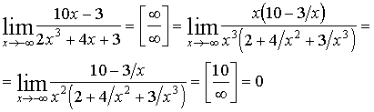

**4.** Найти предел функции



|  |
| --- |
| **Решение:** Имеем неопределенность вида |

Раскрываем ее аналогично тому, как это сделано в примере 2.

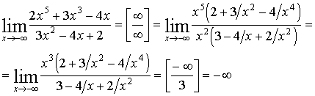

**5.** Найти предел функции



|  |  |
| --- | --- |
| **Решение:** В данном случае имеем неопределённость вида |  |

Для её раскрытия можно использовать свойство, что существенно упростит вычисление предела, в отличии от примеров 2,3,4, хотя их можно тоже вычислить, используя данное свойство.

|  |  |  |
| --- | --- | --- |
| Пусть дана дробно-рациональная функция |  | , |

где *P*(*x*) и *Q*(*x*) некоторые многочлены. Тогда:

1. *Если степень многочлена P*(*x*)*больше степени многочлена Q*(*x*)*, то*



1. *Если степень многочлена P*(*x*)*меньше степени многочлена Q*(*x*)*, то*



1. *Если степень многочлена P*(*x*)*равна степени многочлена Q*(*x*)*, то  
   ,  
   где p, q числовые коэффициенты при наивысших степенях x в данных многочленах.*



В данном случае степени числителя и знаменателя равны двум, поэтому



**6.** Найти предел функции



|  |  |
| --- | --- |
| **Решение:** В данном случае снова имеем неопределённость вида |  |

Для её раскрытия используем то же известное свойство, что и в предыдущем случае. Степень числителя равна двум, а степень знаменателя – трём. Поэтому



**7.** Найти предел функции



|  |  |
| --- | --- |
| **Решение:** Имеем неопределенность вида |  |

Для ее раскрытия умножим числитель и знаменатель на выражение сопряженное числителю, разложим выражение, стоящее в знаменателе, на множители по формуле разности кубов и сократим числитель и знаменатель на общий множитель *x* - 4, который при *x* → 4 не равен нулю. В результате неопределенность будет раскрыта.

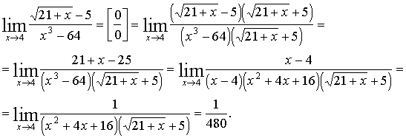

**8.** Найти предел функции



|  |  |
| --- | --- |
| **Решение:** Имеем неопределенность вида |  |
| Для раскрытия этой неопределенности воспользуемся вторым замечательным пределом | |  |

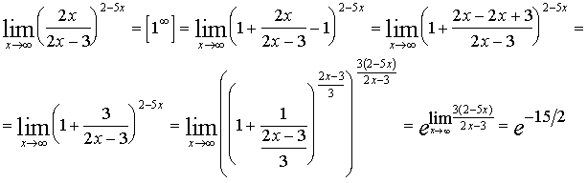

**9.** Найти предел функции



**Решение:** В данном примере при выяснении вида неопределенности видим, что таковой не имеется.



|  |  |  |
| --- | --- | --- |
| Имеем |  | , тогда |

**Вопросы для закрепления теоретического материала**

1. Что называют пределом функции в точке?
2. Сколько пределов может иметь функция в точке?
3. Сформулируйте теорему о пределе суммы (разности) функций в точке.
4. Сформулируйте теорему о пределе произведения функций в точке.
5. Сформулируйте теорему о пределе частного функций в точке.
6. Какая функция называется бесконечно малой?
7. Какая функция называется бесконечно большой?
8. Чему равно число е?
9. Назовите «замечательные» пределы.

**Задания для практического занятия**

**Задание № 1.**Найти пределы:

а) http://www.mathprofi.ru/i/metody_resheniya_predelov_neopredelennosti_clip_image247.gif б) http://www.mathprofi.ru/i/metody_resheniya_predelov_neopredelennosti_clip_image260.gif в) 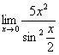

г) формула д)http://www.mathprofi.ru/f/predely_primery_reshenii_clip_image212.gif е) http://www.mathprofi.ru/f/zamechatelnye_predely_clip_image081.gif

ж) формула з)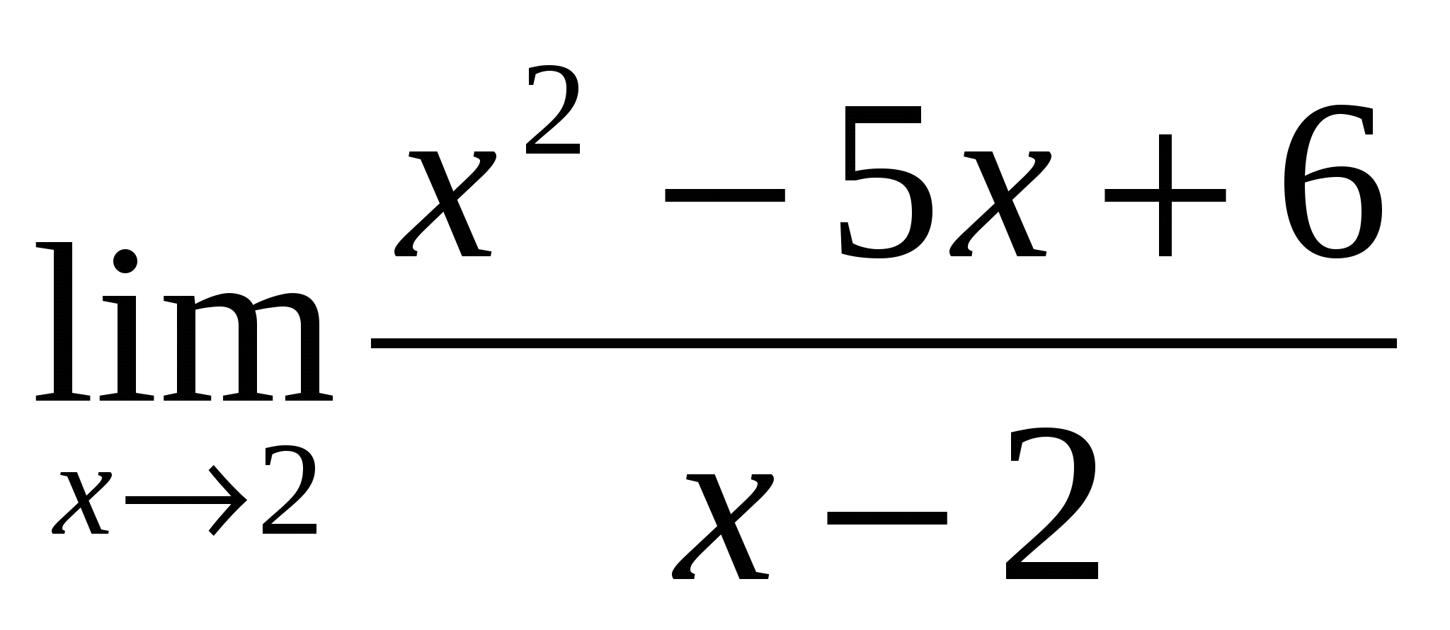 и)http://www.mathprofi.ru/f/zamechatelnye_predely_clip_image095.gif

к) http://www.mathprofi.ru/f/zamechatelnye_predely_clip_image150.gif л) 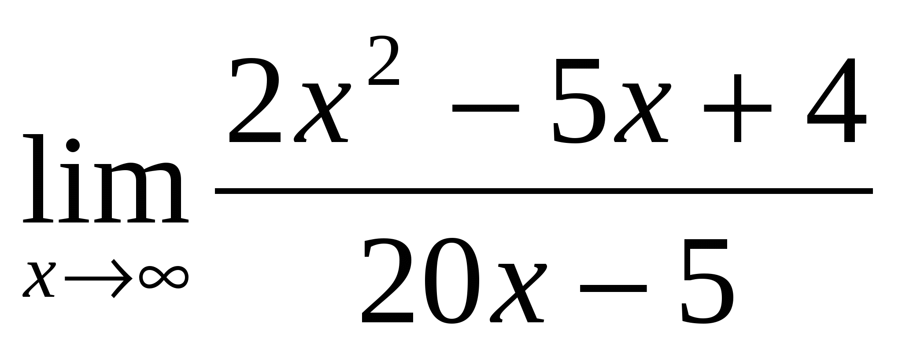 м) 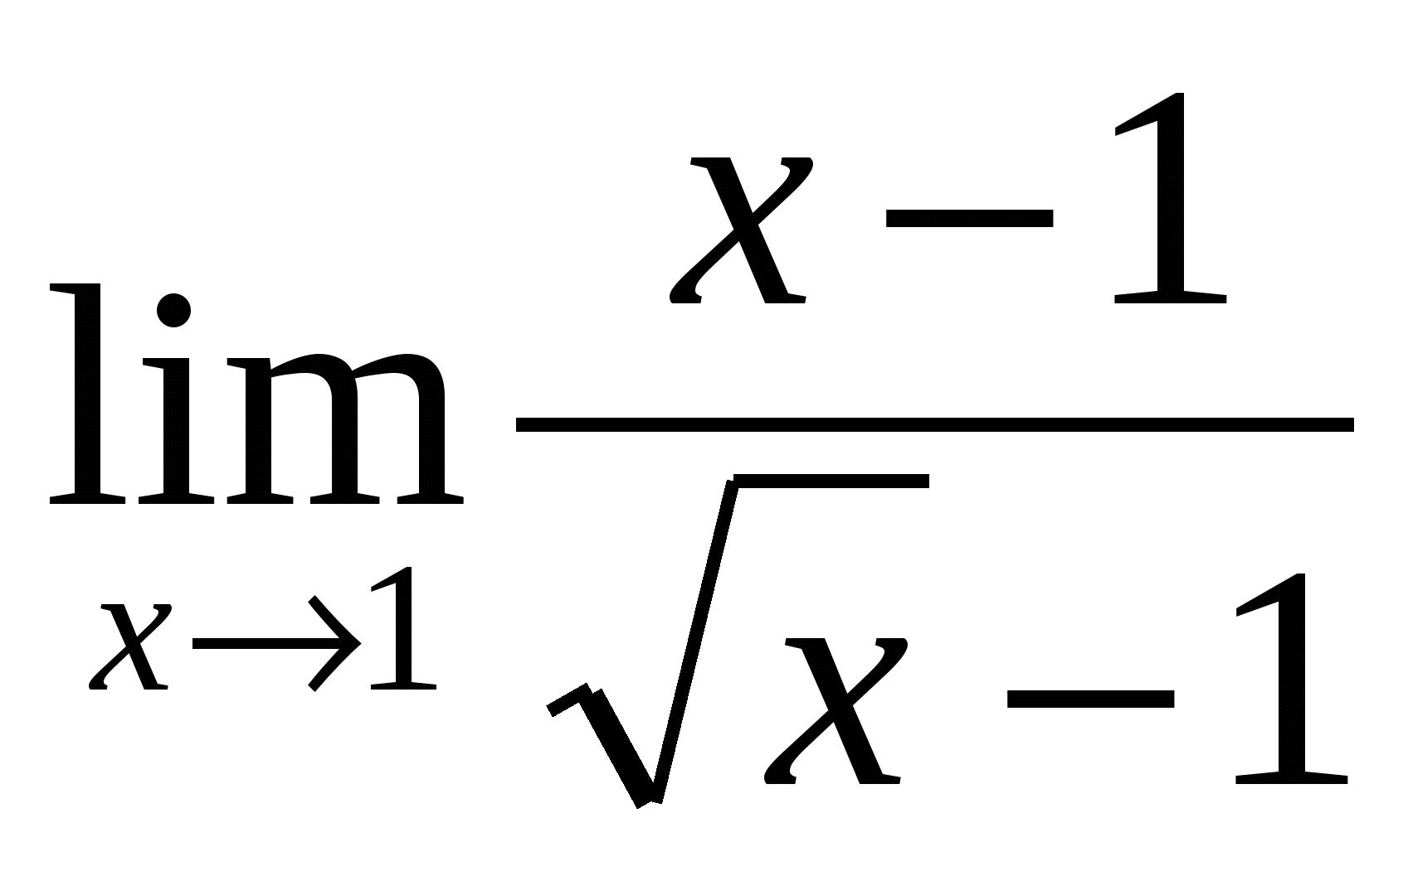

н) 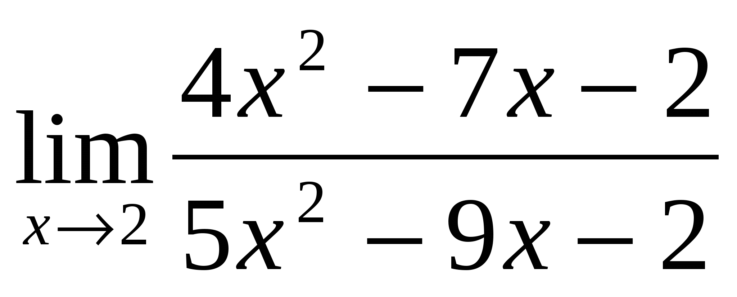 о) 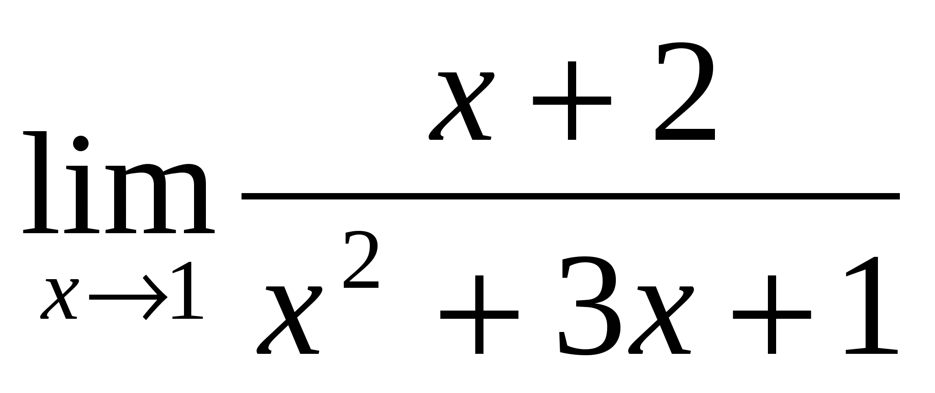 п) 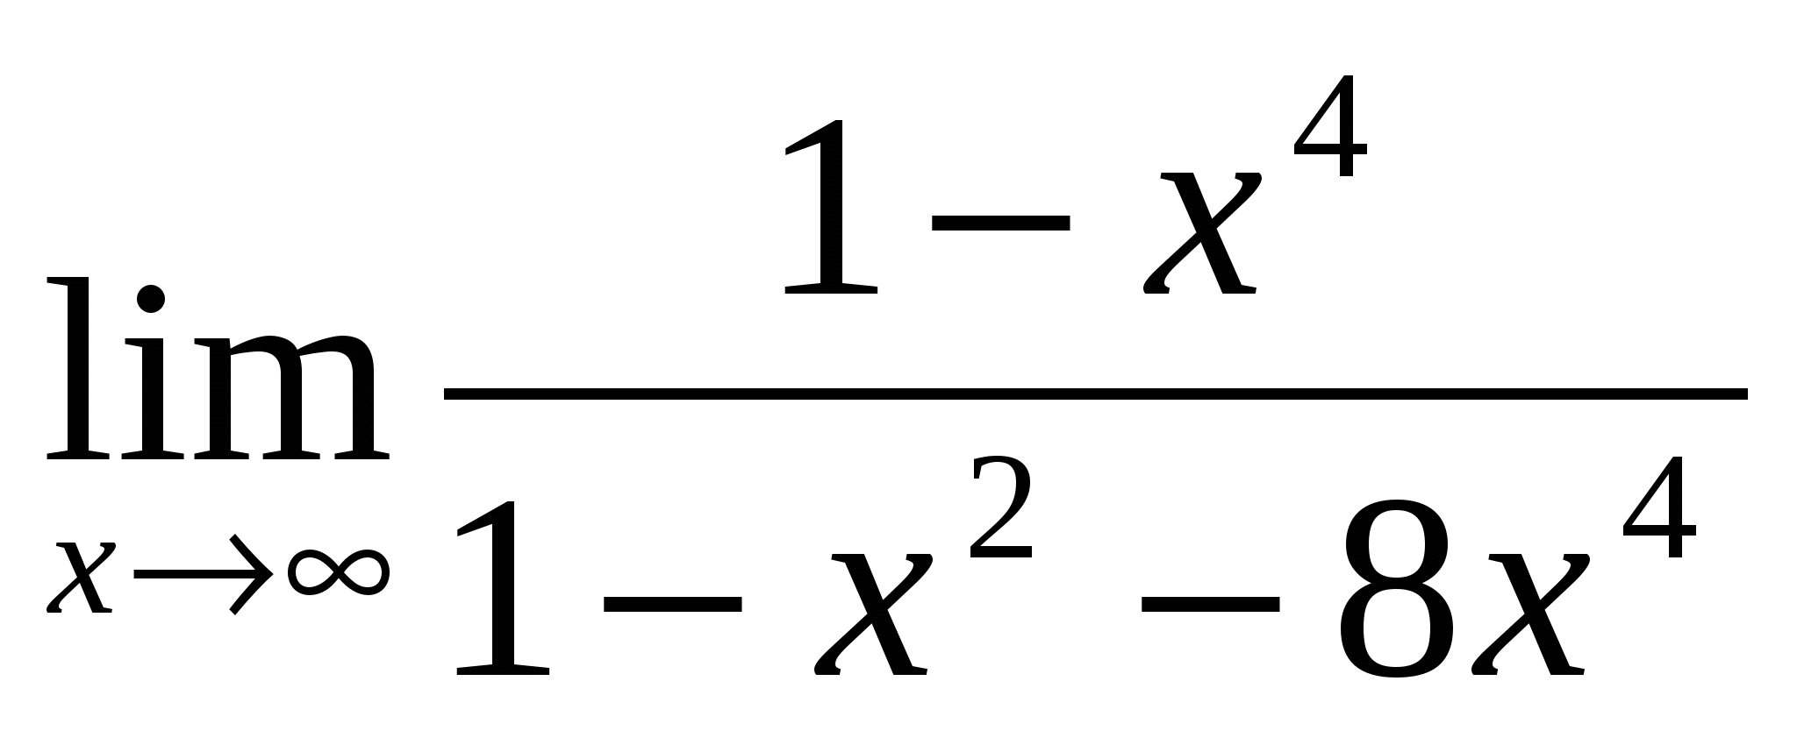

**Практическое занятие №2.**

Решение задач на нахождение асимптот функций.

**Цель занятия:**

* Познакомить с определением асимптоты графика функции, видами асимптот и методами их нахождения, обобщить и систематизировать знания определения предела функции и закрепить умения нахождения пределов функции;
* Развивать аналитическое мышление, умение проводить аналогии, сравнивать и обобщать;
* Воспитывать аккуратность, графическую культуру, усидчивость и настойчивость в достижении результата.

**Материально-техническое обеспечение и дидактические средства, ТСО:** доска, ПК, мультимедийная установка, программное обеспечение (Windows 7, Advanced Grapher), раздаточный материал.

**Литература:**

Основные источники:

1. Бугров Я.С., Никольский С.М. Высшая математика. (В 3-х томах)Т.2. Дифференциальное и интегральное исчисление. М., Дрофа, 2004. – 512 с.
2. Бугров Я.С., Никольский С.М. Высшая математика. (В 3-х томах)    Т.3. Дифференциальные уравнения. Кратные интегралы. Ряды. Функции комплексного пер еменного. М., Дрофа, 2004. - 512 с.
3. Грибанов В.М., Крамарь Н.М., Швед О.П. Высшая математика. Курс лекций (часть I, II, III).-Луганск: Изд-во ВНУ им. В.Даля, 2003.
4. Н.Д. Владыкина, А.И. Ермаков, С.С. Курчанова, Г.И. Хмеленко. – Луганск: изд. Восточноукр. Нац. ун-та им. В. Даля, 2002. - 100 стр. Методические указания по курсу высшей математики. Часть 1.

Дополнительные источники:

1. Роева Т.Г., Хроленко Н.Ф. Алгебра в таблицах, 10-11 класс: Учеб. пособие.- Х.: Издательская группа «Академия».

При исследовании графика функции при  или в окрестности точек разрыва второго рода, часто оказывается, что график функции сколько угодно близко приближается к некоторой прямой. Такие прямые называются асимптотами графика функции.

Если график функции  имеет бесконечные ветви, то у графика функции возможно есть асимптоты. Асимптоты - это прямые, к которым неограниченно приближается кривая графика функции при стремлении аргумента функции к бесконечности (рис. 1). Прежде чем приступить к построению графика функции, нужно найти все вертикальные и наклонные (горизонтальные) асимптоты, если они существуют.



Рисунок 1

Определение*Прямая L называется асимптотой графика функции , если расстояние d от переменной точки графика до прямой L стремится к нулю при удалении точки М по кривой в бесконечность.*

Определение. *Прямая  называется асимптотой графика функции  при , если .*

* 1. **Виды асимптот.**

Существует три вида асимптот: горизонтальные, вертикальные и наклонные.

Вертикальная асимптота .

Определение. ***Прямая  называется вертикальной асимптотой графика функции* *, если хотя бы один из пределов  (правый предел) или (левый предел) равняется  или , т.е. *** (рис. 2).

Очевидно, прямая  не может быть вертикальной асимптотой, если функция  непрерывная в точке , потому что в этом случае . Итак, вертикальные асимптоты  следует искать в точках разрыва функции  или на концах ее области определения , если и  - конечные числа.

Рисунок 2



Горизонтальная асимптота .

Определение. ***Прямая  называется горизонтальной асимптотой графика функции , если существуют конечные пределы  или ***(рис. 3).



**Если конечен только один из пределов** или , то функция имеет лишь одну правостороннюю или левостороннюю  горизонтальную асимптоту. Если = =, то говорят просто о горизонтальной асимптоте. В том в случае, когда **, то функция не имеет соответствующей горизонтальной асимптоты, но может иметь наклонную асимптоту.

Рисунок 3

Наклонная асимптота**.

Определение. ***Прямая  называется наклонной асимптотой графика функции , если функция определена при достаточно больших  и существуют конечные пределы* **(рис. 4).

Рисунок 4



Если, хотя бы один из пределов не существует или равен бесконечности, то график исследуемой функции не имеет соответствующей наклонной асимптоты.

* 1. **Использование программного обеспечения Advanced Grapher к построению асимптот графика функции.**

Advanced Grapher является мощным программным графическим обеспечением. Вы можете использовать его для построения графиков функций, уравнений, неравенств и таблиц.

Программа также позволяет выполнять построение кривых, анализировать

Рисунок 5

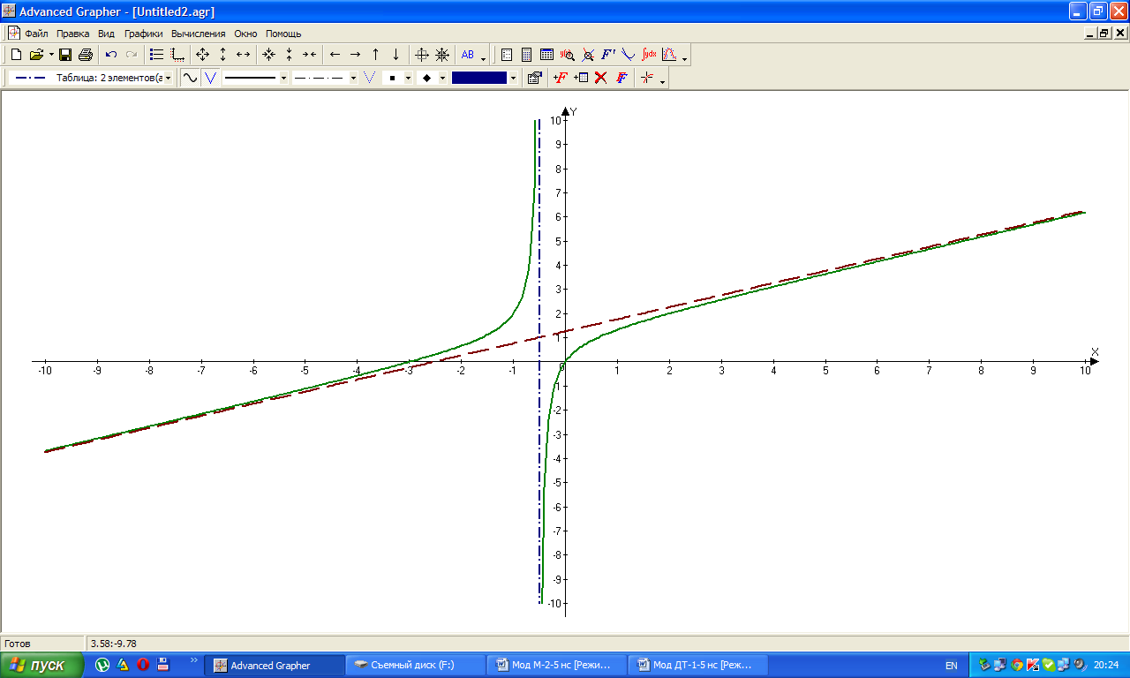

функции, находить точки пересечения графиков с осями координат, касательные и нормали графиков и многое другое.

Вы можете указать цвет, стиль и ширину линий, стиль и размер точек, построение по линиям и (или) точкам, стиль затенения (для неровности) для каждого графика. Вы также можете изменить дополнительные свойства графиков в зависимости от типа графика, например, количество точек, построение интервалов, сортировка (для таблиц), и т.д. Программа имеет многоязычный интерфейс (рис. 5).

* 1. **Нахождение асимптот графика функции.**

Пример № 1. Найти вертикальные и горизонтальные асимптоты графика функции

Решение. Очевидно, что область определения функции . Вертикальные асимптоты  ищем в точках разрыва функции. Таким образом, прямая  может быть вертикальной асимптотой данной функции. Вычисляем границы

 и  Из этого вытекает, что прямая  является вертикальной асимптотой графика исследуемой функции.

Найдем горизонтальную асимптоту . Вычисляем пределы,

Рисунок 6

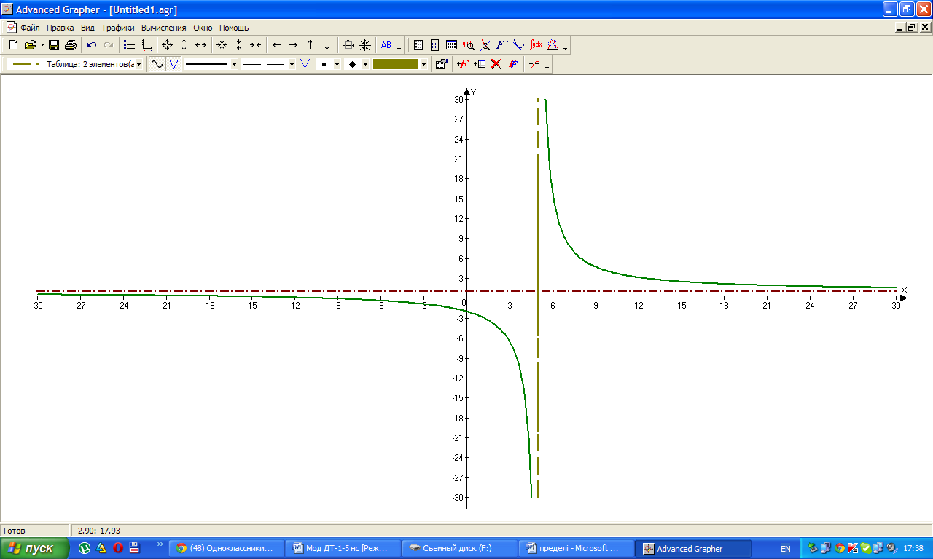

используя правило Лопиталя. Получим

 =. Поэтому, что = =, то график функции имеет только одну горизонтальную асимптоту. С помощью программы Advanced Grapher легко построить график функции и асимптоты (рис. 6)



Пример № 2. Найти асимптоты графика функции

Решение. Очевидно, что график функции не имеет ни вертикальных асимптота (нет точек разрыва), ни горизонтальных асимптот.

Найдем наклонную асимптоту. Вычисляем границы  и , .

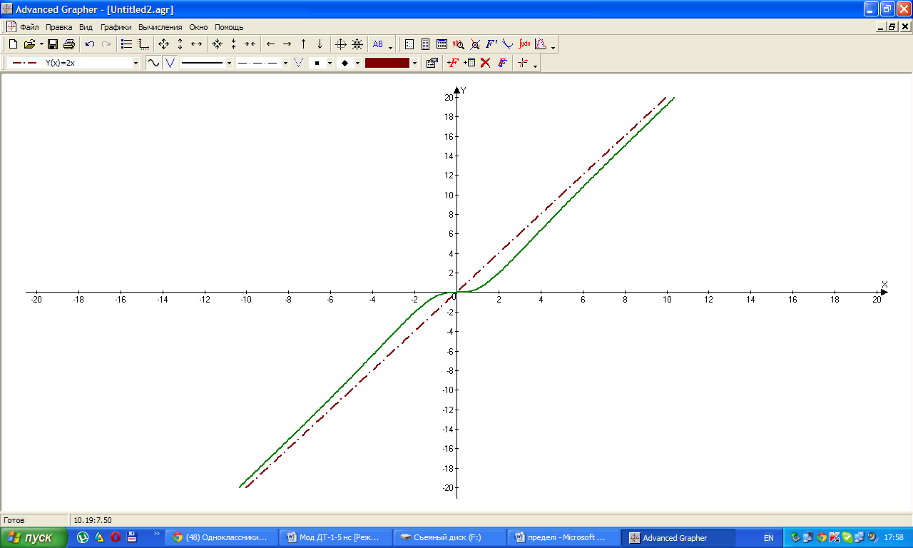

Рисунок 7

Таким образом, правая наклонная асимптота имеет вид . Очевидно, что левая наклонная асимптота будет иметь те же значения, что и правая, а это значит, что график исследуемой функции имеет одну наклонную асимптоту. Что и подтверждает построение в программе Advanced Grapher (рис.7).

Перейдем к практической части нашего занятия – решению примеров.

1. **Закрепление изложенного материала.**

Пример № 1. Найти асимптоты графика функции 

Решение: Исследуем функцию сначала на наличие наклонной асимптоты. Найдем  и пределы

, .

Прямая  является наклонной асимптотой графика функции при , а также прямая  также является асимптотой графика функции при . Проверим наличие вертикальных асимптот.

Точка является точкой разрыва функции. Найдем предел

, он равен бесконечности, поэтому прямая (ось) является вертикальной асимптотой.

Построение асимптот видим на рисунке (рис 8).

Рисунок 8

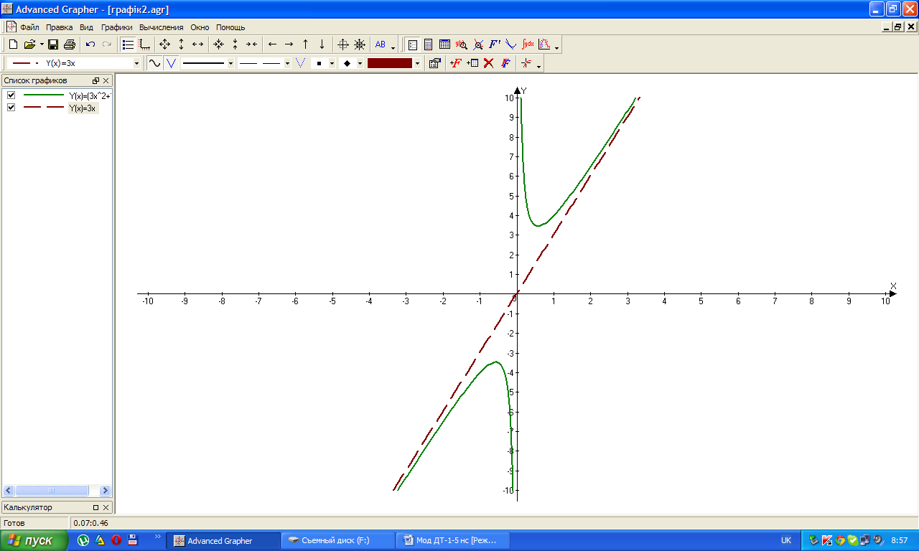

Пример № 2. Найти асимптоты графика функции .

Решение: Найдем пределы  и

, вычислив, получим .

Подставляя найденные значения  и в уравнение наклонной асимптоты, получим уравнение . Точка  это точка разрыва функции. Найдём предел , поэтому прямая является вертикальной асимптотой.



График в программе Advanced Grapher наглядно демонстрирует построение асимптот (рис. 9).

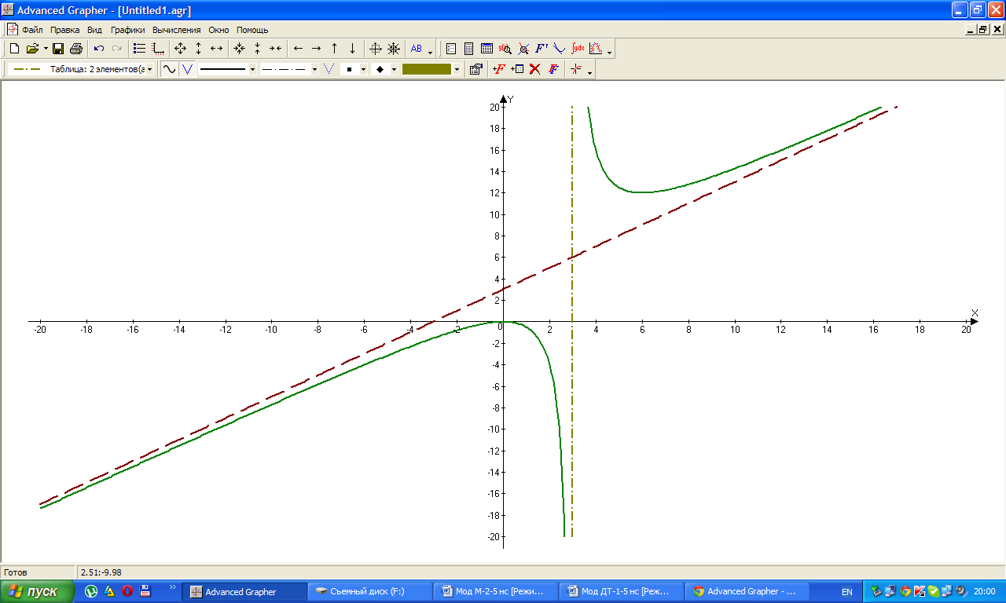

Рисунок 9

Пример № 3. Найти асимптоты графика функции .

Решение:

1. Найдем пределы 

, подставляя значение , получим.



Подставляя найденные значения  и в уравнение наклонной асимптоты, получим уравнение . Точка  это точка разрыва функции.



Найдем предел , поэтому прямая является вертикальной асимптотой.

Построение асимптот видим на рисунке (рис.10).

Рисунок 10

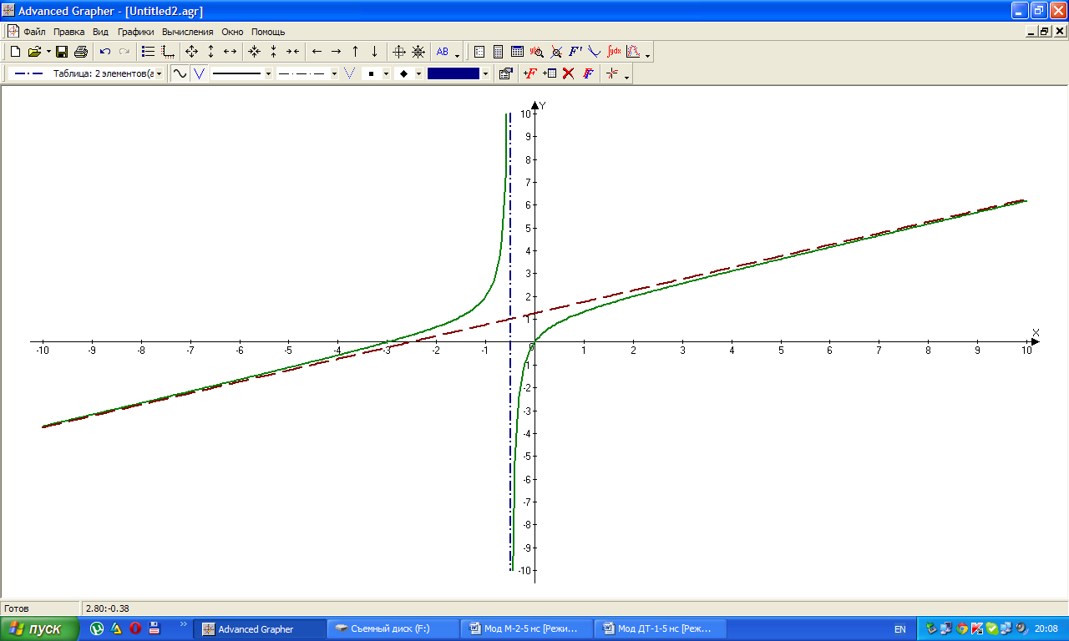

Пример № 4. Найти асимптоты графика функции .

Решение: Найдем пределы Найдем  Таким образом прямая  является асимптотой графика данной функции при .

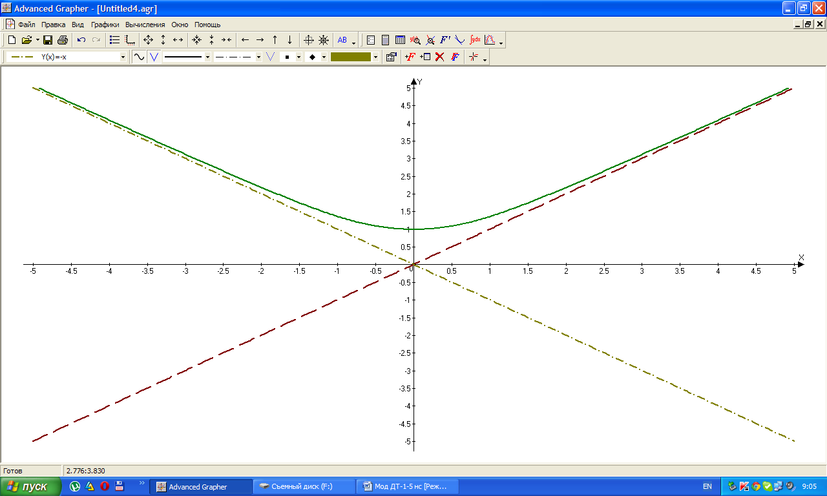

Рисунок 11

Аналогично прямая  также является асимптотой графика данной функции при .

Пример № 5. Найти асимптоты графика функции .

Рассмотрим точки  и . Это точки разрыва функции. Имеем . Поэтому прямые  и  являются вертикальными асимптотами графика данной функции (рис.12). Найдем предел , поэтому ось  является горизонтальной асимптотой.

1. **Подведение итогов. Домашнее задание.**

Рисунок 12

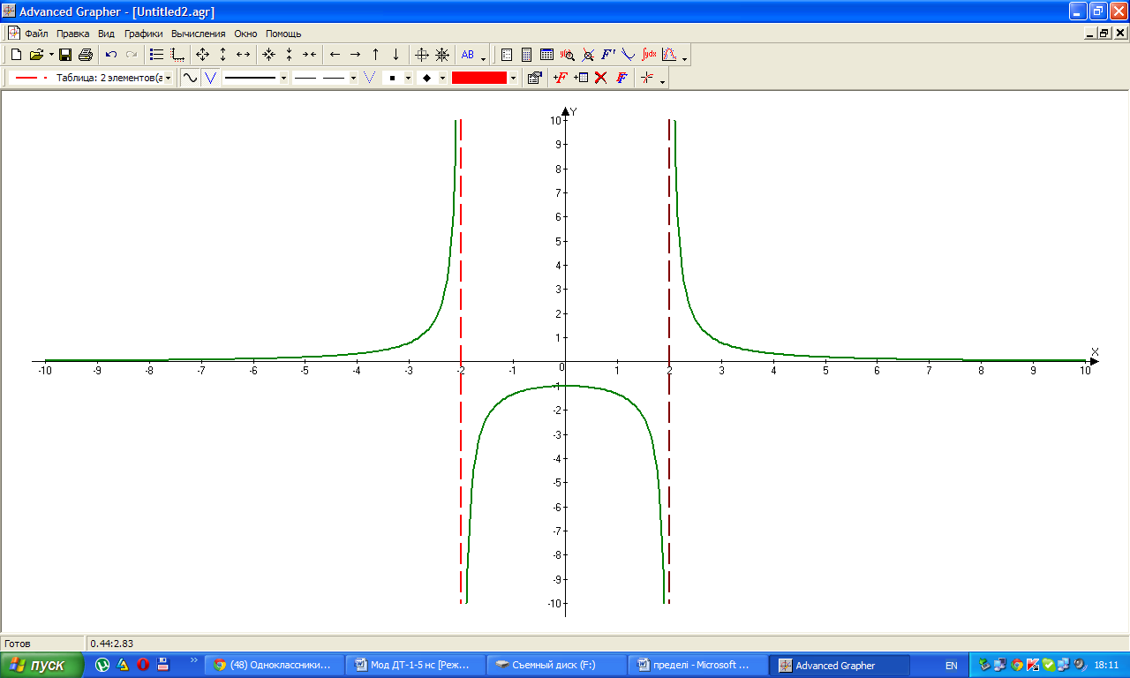

Итак, сегодня мы ознакомились с определением асимптот графика функции, видами асимптот и способом их вычисления с помощью пределов. Рассмотрели некоторые примеры нахождения асимптота графика функции.

Проработать материал учебника Высшая математика. Бугров Я.С., Никольский С.М.Т.2 §4.20, с. 212-215.Найти асимптоты графиков функции: 1). ; 2). .

**Практическое занятие №3**

**Решение задач на вычисление производной. Вычисление производных сложных функций.**

**Цель работы:** закрепить навыки нахождения частных значений производных, вычисления производные сложных и обратных функций, нахождения производных высших порядков.

***Студент должен знать:*** определение производной, табличные значения производных элементарных функций, правила нахождения производной сложной функции

***уметь*** находить производные функций.

**Пояснение к работе**

*Теоретические сведения*

Производнойот функции в точке называется [предел](http://www.webmath.ru/poleznoe/formules_7_9.php) отношения приращения функции к приращению аргумента : при , если он существует, то есть:



.



Для дифференцируемой функции с производной, отличной от нуля, производная обратной функции равна обратной величине производной данной функции, т.е

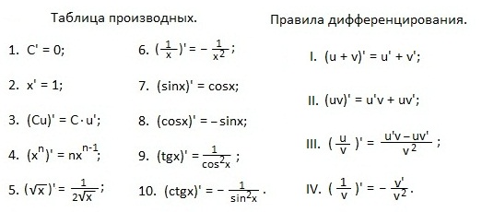

Пример 1. Найти производную функции



Решение.



Пример 2.Найти производную функции



Решение.

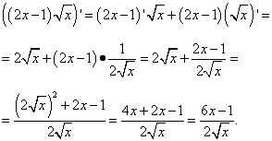

**Порядок выполнения работы**

1. Ознакомиться с методическими рекомендациями по проведению практического занятия №18.

2. Ответить на контрольные вопросы.

3. Решить задачи в соответствии с заданием.

4. Выполненные задания покажите преподавателю. Возможен устный опрос.

**Задания для практического занятия**

|  |  |  |
| --- | --- | --- |
| Вариант1. | Вариант2. | Вариант3. |
| 1.Найти производные функций при данном значении аргумента: | | |
| а)f(x)=x3+3x2-4x-5, x=2;  б)f(x)=(x+1)x=5; | а)f(x)=2x3+x2+3x-5, x=2;  б) f(x)=(x-1), x=10; | а)f(x)=x3-5x2-4x-1, x=2;  б) f(x)=(x-1), x=8; |
| 2. Вычислить производные сложных функций: | | |
| а) f(x)=(5x2-3)5;  б) f(x)= | а)f(x)= (4x2+5)6;  б) f(x)=-6 | а)f(x)=(7x2=4)5;  б) f(x)=-7 |
| 3. Найти производные второго порядка: | | |
| а) f(x)=2x7+3x2;  б) f(x)=2 +x5+1 | а) f(x)=3x10-5x2;  б) f(x)=3 +x3+1 | а) f(x)=4x8-2x;  б) f(x)=4 +x6+1 |
| 4.Найти производную обратной функции: | | |
| а) f(x)=arcsin 25x | а) f(x)= arccos 25x | а) f(x)= arctg 25x |
| 4. Составить и решить уравнение f(x) ´=g(x) ´: | | |
| f(x) = g(x)=10 +1 | f(x) = g(x)=5 -2 | f(x) =,g(x)=10 +5 |

Дополнительное задание.

Вычислить производные:

а);б) ; в)



**Контрольные вопросы**

1.Дать определение производной.

2. Правило нахождения производной сложной функции.

3. Как вычислить частное значение производной?

**Содержание отчета**

В тетради для практических занятий необходимо:

1) указать наименование занятия и его номер;

2) указать цель занятия;

3) указать порядок выполнения заданий;

4) оформить решение задач в тетради.

***Рекомендуемая литература:***

1. Письменный, Д.Т.Конспект лекций по высшей математике.. [в 2 ч.] Ч 1// Дмитрий Письменный .-11 - е изд.- М.: Айрис - пресс, 2011 г. -288с.: ил.-(Высшее образование).

2. Богомолов, Н.В. Практические занятия по математике. Учеб. пособие для средних спец. учеб. заведений. -11-е изд., перераб. и доп .-М.: Издательство Юрайт, 2014.-495с.- Серия: Бакалавр. Базовый курс.

4. Лунгу, К.Н.Сборник задач по высшей математике. 1 курс/К. Н. Лунгу, Д. Т. Письменный, С. Н. Федин, Ю. А. Шевченко. 9-е изд.- М.: Айрис-пресс, 2011.-576 с.:ил.- (Высшее образование).

**Практическое занятие № 4.**

Решение заданий на исследование функций с помощью производных.

**Цель работы:**

Используя схему исследования функции уметь строить графики функций.

**Содержание работы:**

**Общая схема исследования функции и построение её графика***.*

1. Найдите область определения функции.

2. Исследуйте функцию на четность или нечетность.

3.Найдите точки пересечения графика функции с осями координат

4. Найдите промежутки монотонности функции, её экстремумы.

5. Найдите промежутки выпуклости графика функции, её точки

перегиба.

6. Постройте график функции, используя полученные результаты

исследования.

**Пример исследования**

Построить график функции: f(x)= x3+x2-5x+3

Исследование

1. D(y) = R
2. Исследование на четность

f(-x)=(- x)3+(-x)2-5(-x)+3= -x3+x2+5x+3≠ f(x)-четной не является

f(-x)=-( x3-x2-5x-3) ≠ -f(x)-нечетной не является

Вывод: функция ни четная, ни нечетная; график не симметричен

1. Точки пересечения графика функции с осями координат

С осью ОУ: х=0, у= 03+02-5·0+3=3 **А(0;3)**

С осью ОХ: у=0, x3+x2-5x+3=0- уравнение имеет корни, но его решение представляет трудность.

4. Найдите промежутки монотонности функции, её экстремумы.

Найдем производную:f'(x)= (x3+x2-5x+3)' =3x2+2x-5

Найдем критические точки f'(x)=0, 3x2+2x-5=0

D=b2-4aс, D=22-4·3·(-5)=4+60=64=82

х1,2=(-b±√D)/2a

x1=(-2+8)/2·3=1, x2=(-2-8)/2·3=-5/3-критические точки

Нанесем критические точки на числовую ось

1

-5/3

Так как старший коэффициент у производной положительный (при х2**3**x2+2x-5 равен 3, а 3 больше нуля), то знаки на оси расставляем **как всегда справа**, но начиная **с плюса**.

Исследуемая функция на промежутке (-5/3; 1) убывает, а на промежутках (-∞;-5/3)  (1;+ ∞)

возрастает. Точка х = -5/3 – точка максимума, х = 1 – точка минимума

Найдем значения функции в критических точках..

Для этого подставим значения критических точек в функцию f(x)= x3+x2-5x+3

f(-5/3)= (-5/3)3+(-5/3)2-5(-5/3)+3=-125/27+25/9+25/3+3=(-125+75+225)/27+3=175/27+3≈6,5+3≈9,5

**В(-5/3; 9,5)-максимум**

f(1)= 13+12-5·1+3=2-5+3=0

**С(1;0)-минимум**

5. Найдем точки перегиба и промежутки выпуклости, вогнутости функции.

Для этого найдем вторую производную данной функции:

f ''(x)=(3x2+2x-5)'=6х+2

f ''(x)=0; 6х+2=0; 6х=-2; х=-2/6; х=-1/3-точка подозрительная на перегиб

- **+**

 -1/3 

для , для 

следовательно, график следовательно, график

функции на этом функции на данном

интервале выпуклый интервале выпуклый

вверх. вниз.

х = -1/3 - точка перегиба,

f(-1/3)= (-1/3)3+(-1/3)2-5(-1/3)+3=-1/27+1/9+5/3+3=(-1+3+45)/27+3=47/27+3≈1,74+3≈3,7

**D=(-1/3; 3,7)**

6. По полученным данным строим график**Задания для практической работы:**

у

х

0

3

А

-5/3

9,5

В

1 С

-1/3

3,7

|  |  |
| --- | --- |
| ***Вариант 1*** | ***Вариант 2.*** |
| ***Построить график функции:***  **1.**  **2.***y* = | ***Построить график функции:***  **1.**  **2.** *y* **=** |

**Практическое занятие № 5.**

Построение графиков функций по схеме.

**Цель:**Формирование навыков исследования функции и построения графиков

**Требования к выполнению практической работы:**

1.Ответить на теоретические вопросы

2.Оформить задания в тетради для практических работ

## Теоретический материал

*Общая схема построения графиков функций*

1. Найти область определения функции.
2. Выяснить, не является ли функция четной, нечетной или периодической.
3. Найти точки пересечения графика с осями координат (если это не вызывает затруднений).
4. Найти асимптоты графика функции.
5. Найти промежутки монотонности функции и ее экстремумы.
6. Найти промежутки выпуклости графика функции и точки перегиба.
7. Построить график, используя полученные результаты исследования.

**Пример**

Построить график функции .

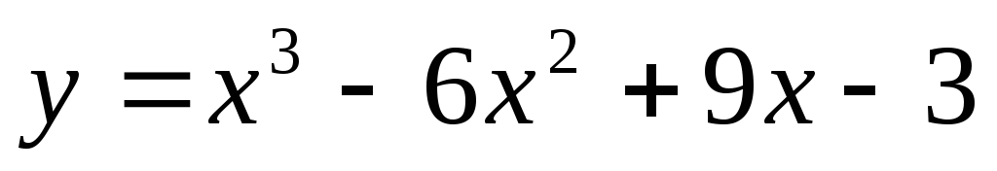

**Решение:**

1. Функция определена на всей числовой оси, то есть .

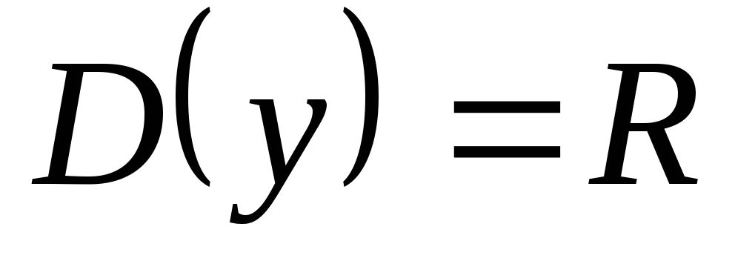

1. Данная функция не является ни четной, ни нечетной; кроме того, она не является периодической.
2. Найдем точку пересечения графика с осью : полагая, получим. Точки пересечения графика с осьюв данном случае найти затруднительно.

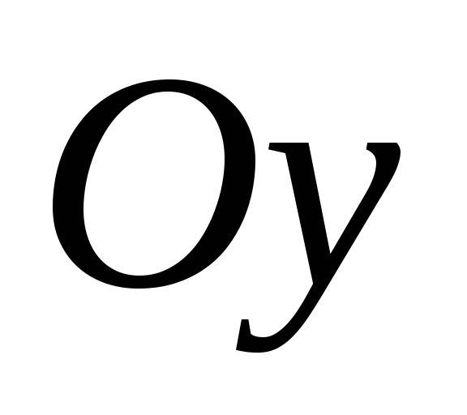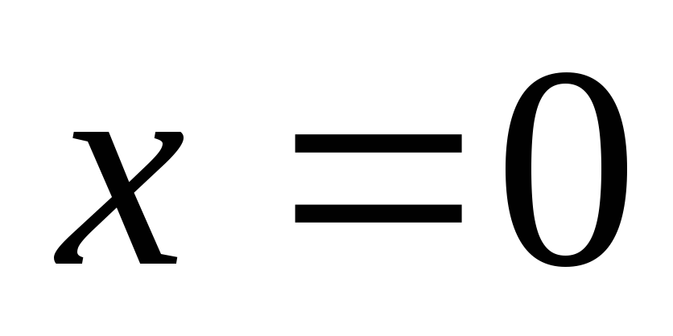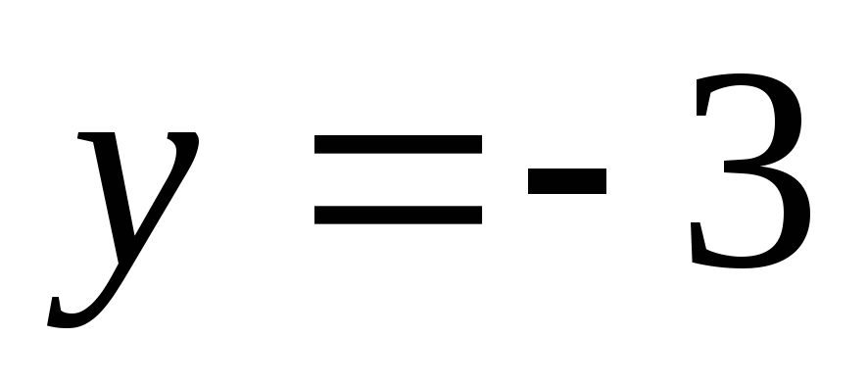

1. Очевидно, что график функции не имеет асимптот.
2. Найдем производную: . Далее, имеем Точки и делят область определения функции на три промежутка: , и . В промежутках и, то есть функция возрастает, а в промежутке, то есть функция убывает. При переходе через точку производная меняет знак с плюса на минус, а при переходе через точку- с минуса на плюс. Значит,,.

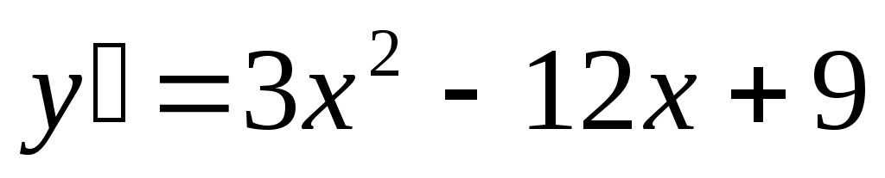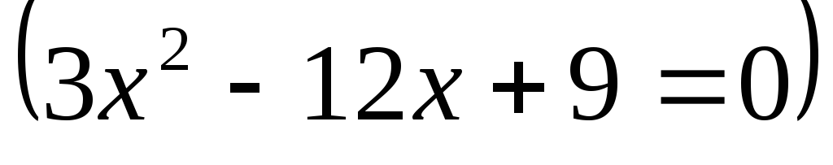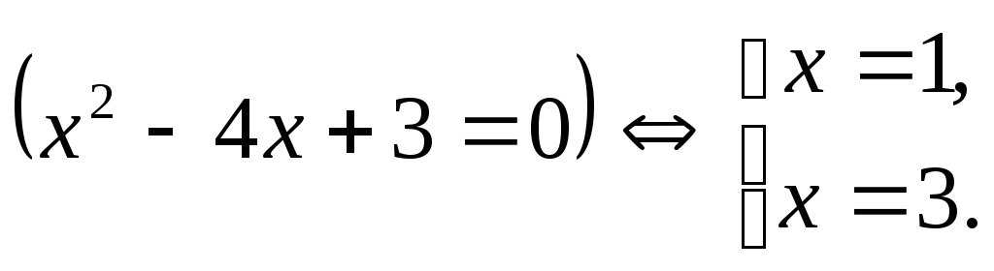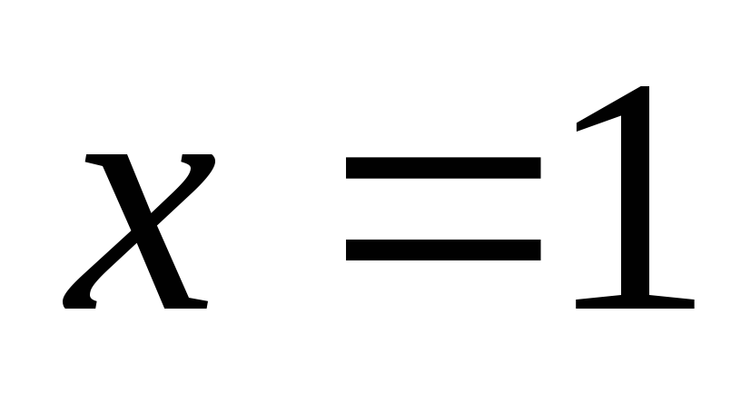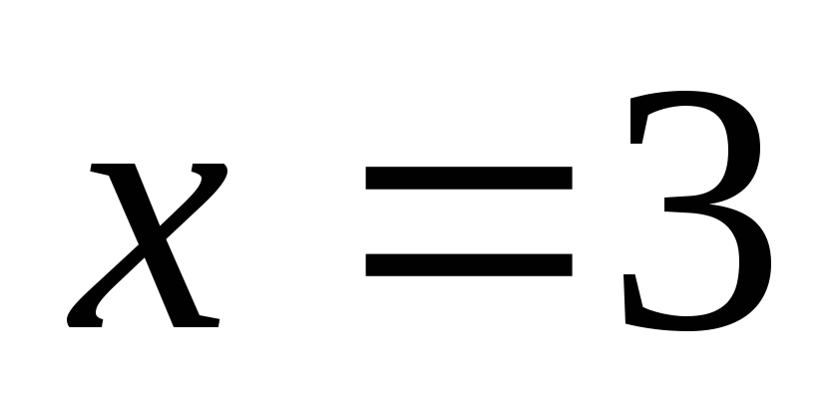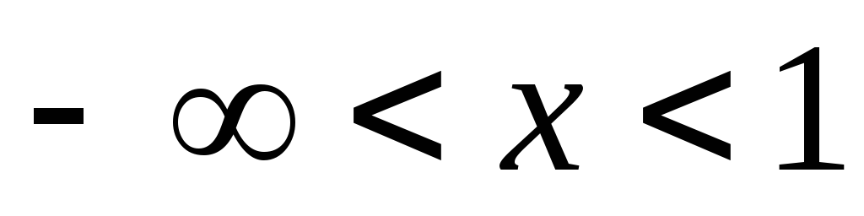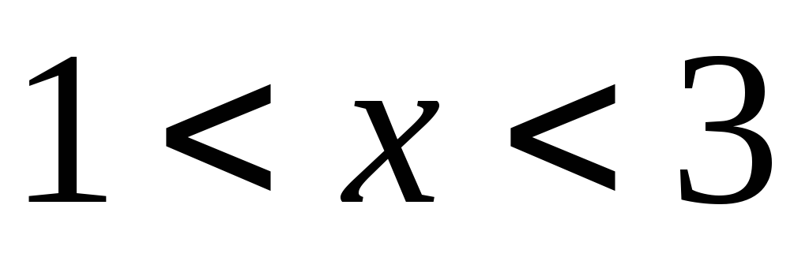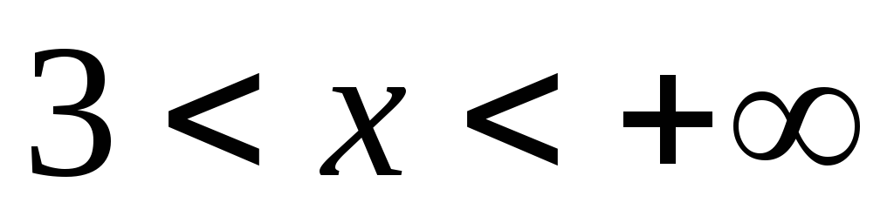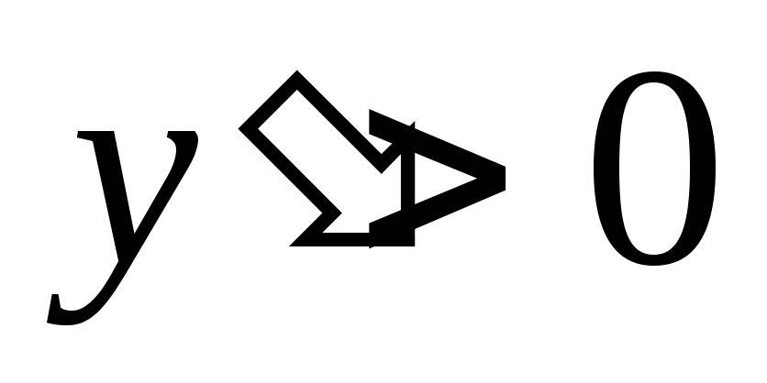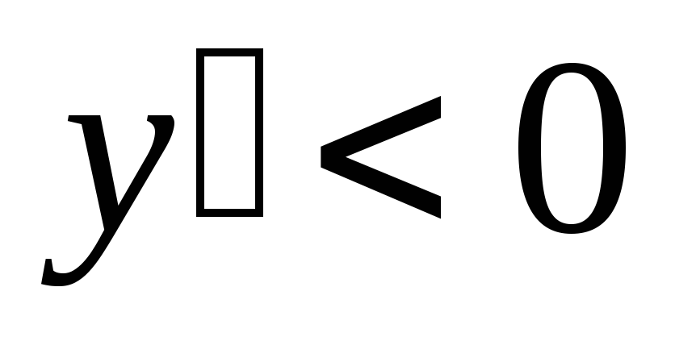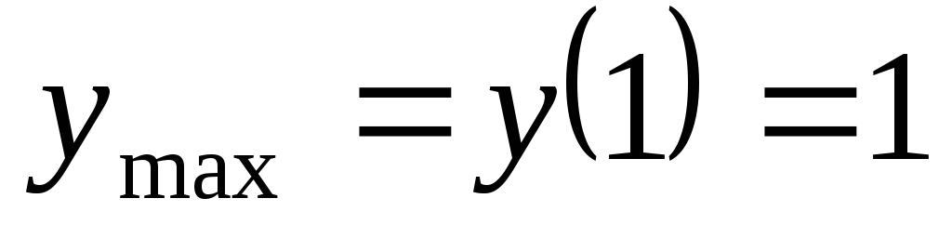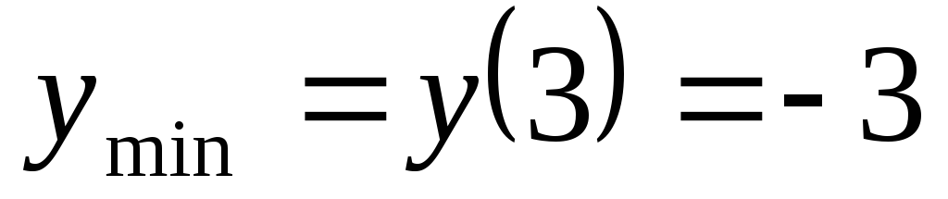

1. Найдем вторую производную: ;,. Точка делит область определения функция на два промежутка и. В первом из них, а во втором, то есть в промежутке кривая выпукла вверх, а в промежутке выпукла вниз. Таким образом, получаем точку перегиба.

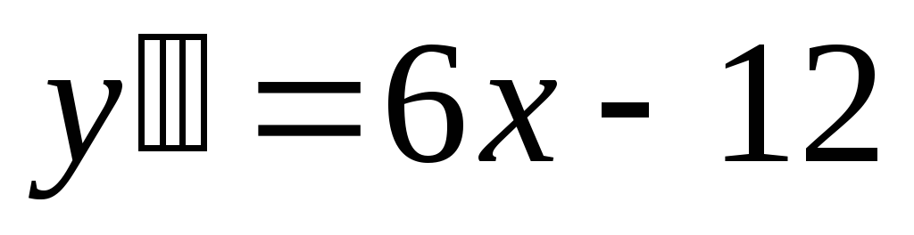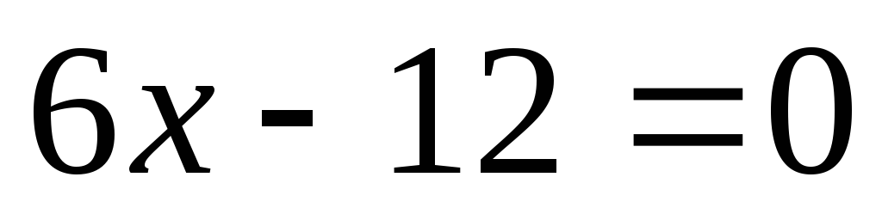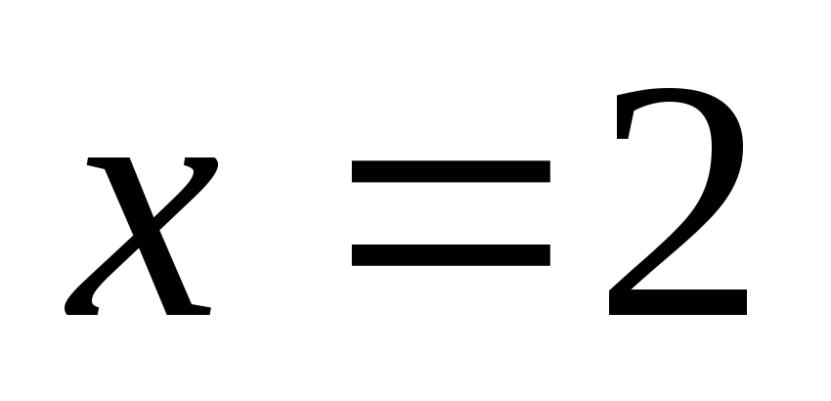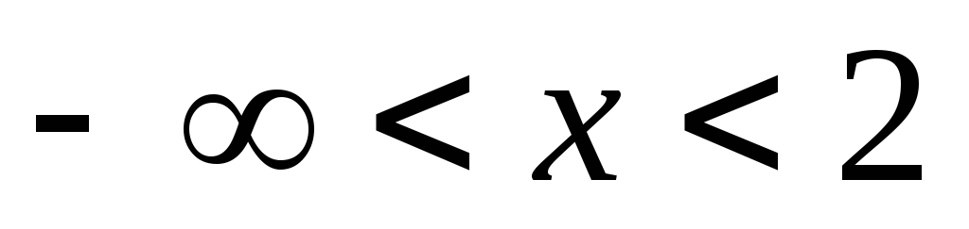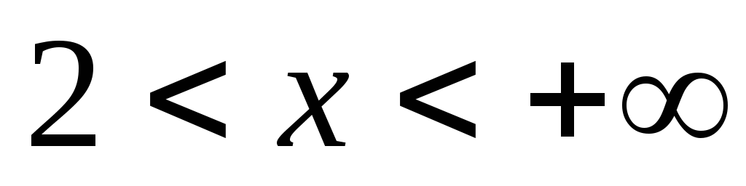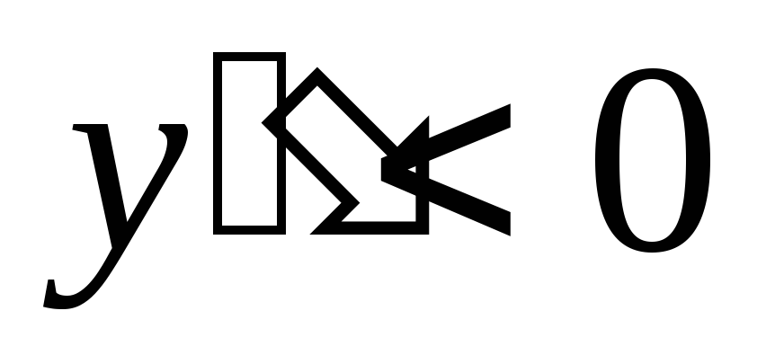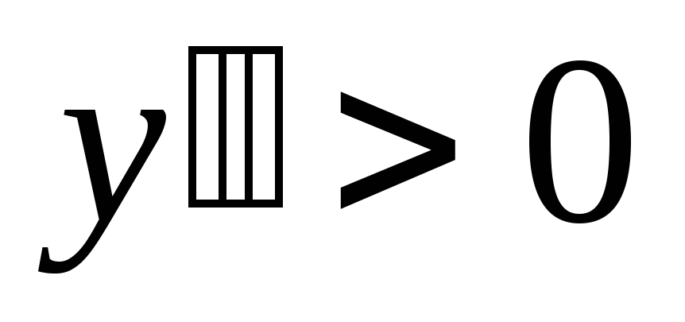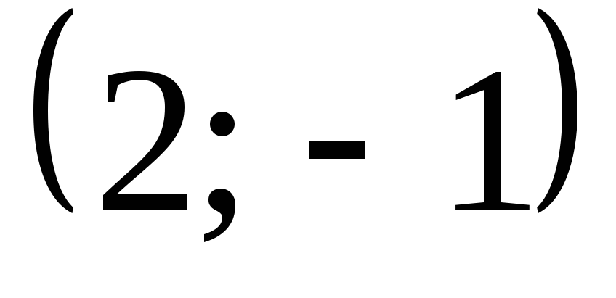

1. Используя полученные данные, строим искомый график (рис. 1).

## Задания для самостоятельной работы

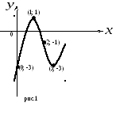

Исследуйте следующие функции и постройте их графики:

1) ; 2);

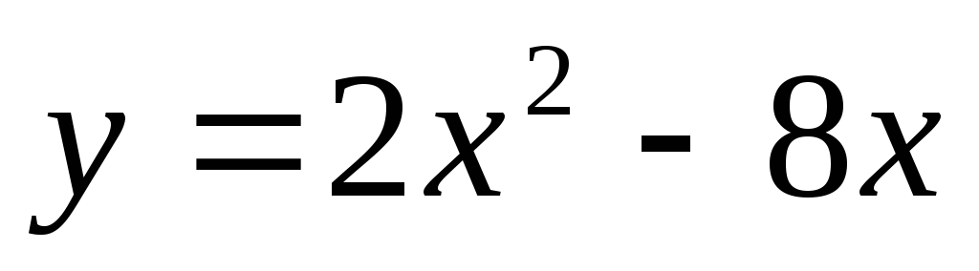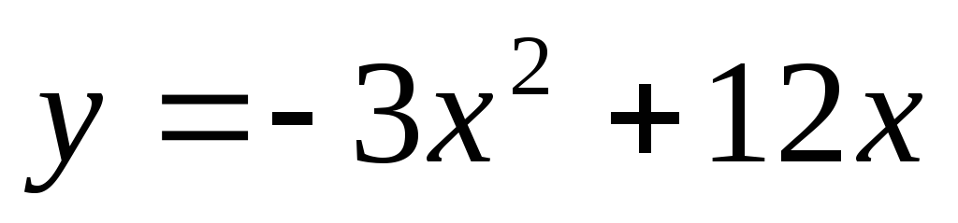

3) ; 4);

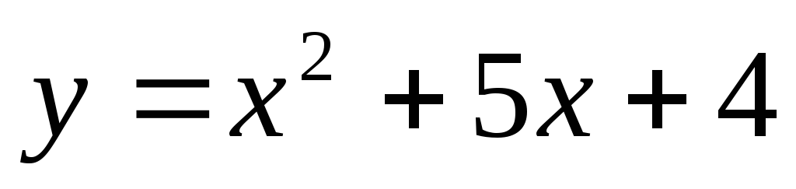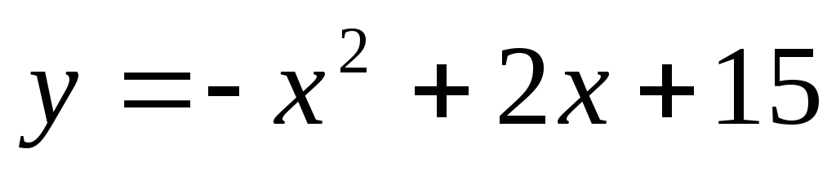

5) ; 6);

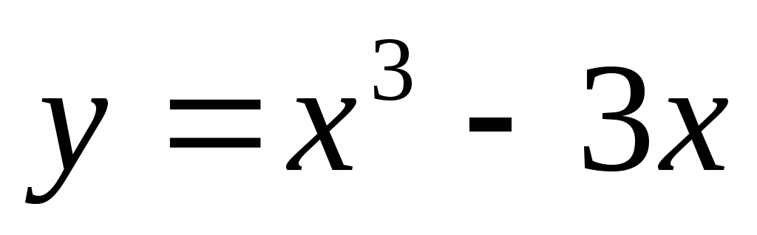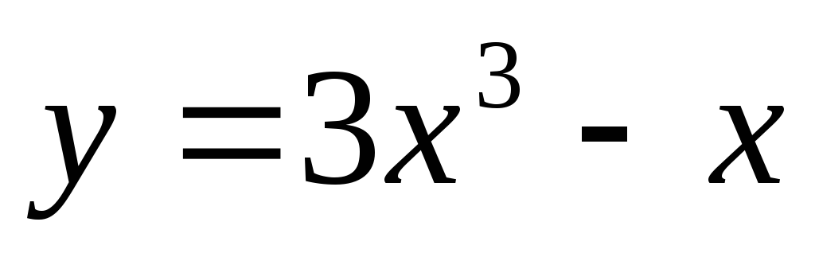

7) ; 8);

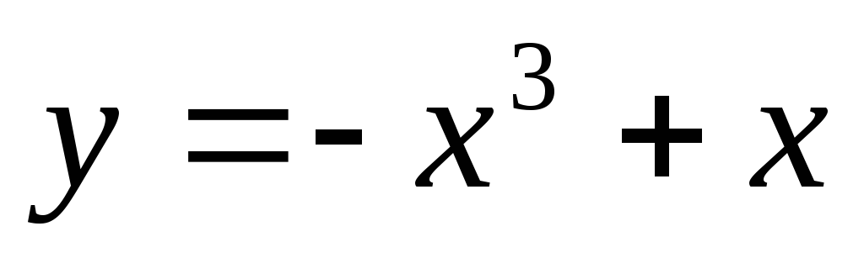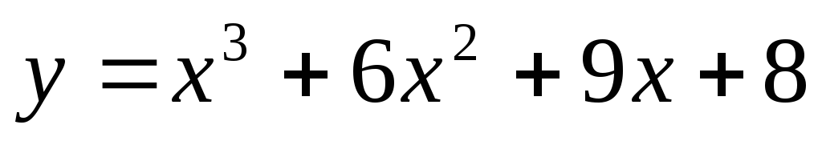

9) ; 10);

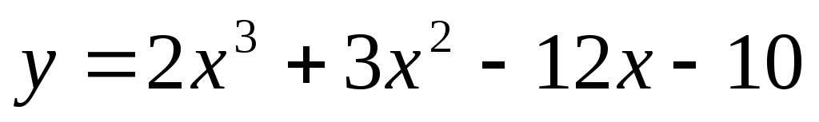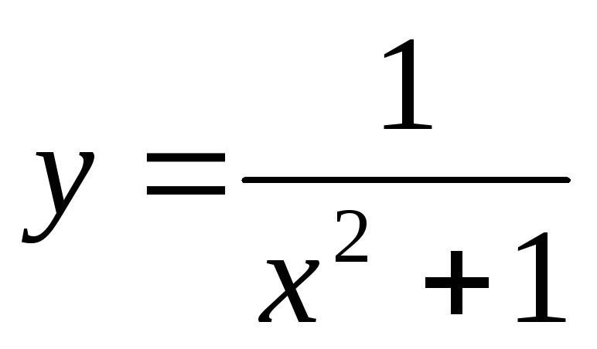

11) ; 12).

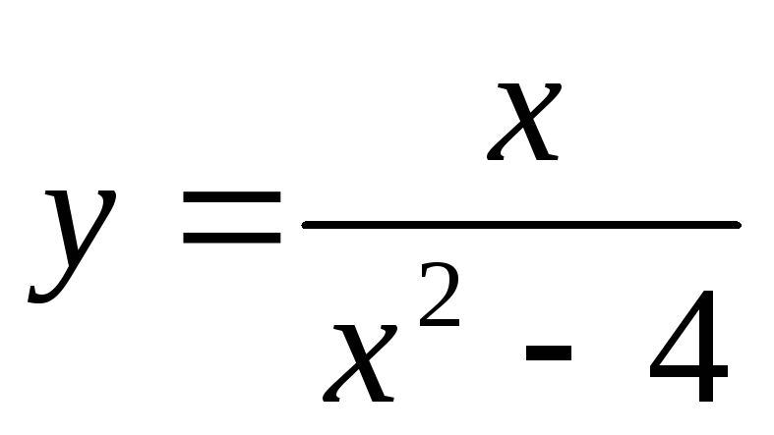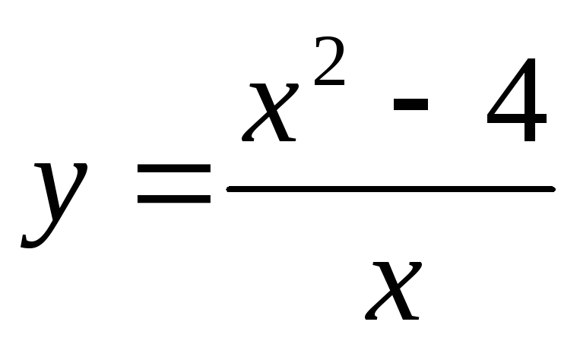

**Вопросы для самоконтроля:**

1. Дайте определение возрастания и убывания функции.
2. Дайте определение экстремума функции.
3. Как найти наибольшее и наименьшее значения функции?
4. Сформулируйте определение асимптоты. Перечислите основные виды асимптот.
5. Сформулируйте общую схему исследования функции для построения графика.

**Практическое занятие № 6.**

Решение задач: Вычисление неопределённых интегралов непосредственно.

**Цель работы:**

Уметь находить неопределенный интеграл методом непосредственного интегрирования

**Содержание работы:**

*Таблица интегралов*

|  |  |  |
| --- | --- | --- |
| 1.  2.  3.  4.  5.  6. | 7.  8.  9.  10.  11.  12. | 13.  14.  15.  16. |

1. Непосредственное интегрирование

Этот способ интегрирования предполагает такое преобразование подынтегральной функции, которое позволило бы использовать для решения табличные интегралы.

При непосредственном интегрировании применяются свойства неопределенного интеграла, таблица неопределенных интегралов и, если это необходимо, алгебраические преобразования

Пример вычисления 1:

Вычислите 

Решение: Для вычисления интеграла сначала воспользуемся 2 и 3 свойствами неопределенного интеграла, а затем применим 1 и 4 табличные интегралы:



Пример вычисления 2: Вычислите 

Решение: Для вычисления интеграла сначала каждый член числителя почленно разделим на знаменатель, затем воспользуемся 2 и 3 свойствами неопре­деленного интеграла и применим 1 и 3 табличные интегралы



**Вопросы для закрепления теоретического материала**

1. Дайте определение первообразной функции. Приведите примеры.

2. В чем состоит смысл действия интегрирования?

3. Объясните, почему при интегрировании появляется произвольная постоянная.

4. Дайте определение неопределенного интеграла.

5. В чем состоит геометрический смысл неопределенного интеграла?

6. Перечислите основные свойства неопределенного интеграла.

7. Каким образом составляется таблица основных интегралов?

8. Укажите табличные интегралы, которые получены из таблицы производных действием,

обратным дифференцированию.

9. В чем состоит метод непосредственного интегрирования?

**Задания для практического занятия**

**Задание № 1.**Найти неопределенный интеграл, пользуясь таблицей основных интегралов.



**Задание № 2.** Найти неопределенный интеграл, преобразуя выражения стоящие под знаком интеграла.



**Задание № 3.** Найти неопределенный интеграл





**Практическое занятие № 7.**

Решение задач: Вычисление неопределённых интегралов методом подстановки.

**Цель работы:**

Уметь находить неопределенный интеграл методом замены переменной

**Содержание работы:**

*Таблица интегралов*

|  |  |  |
| --- | --- | --- |
| 1.  2.  3.  4.  5.  6. | 7.  8.  9.  10.  11.  12. | 13.  14.  15.  16. |

2. Метод замены переменной (метод подстановки)

Он является одним из наиболее эффективных и распространенных приемов интегри­рования, позволяющих во многих случаях упростить вычисление интеграла. Суть этого ме­тода состоит в том, что путем введения новой переменной интегрирования заданный инте­грал сводится к новому интегралу, который легко вычисляется непосредственным интегри­рованием.

Пример вычисления 1: С развернутым оформлением

Вычислите 

Решение: Введем новую переменную *t = 3x-4*, тогда , откуда. Подставим новую переменную в интеграл (вместо выражения *3х-4* подставим *t*, вместо подставим ). 

Далее нужно вернуться к первоначальной переменной. Для этого сделаем обратную замену (вместо *t* подставим выражение *3х-4*), получим окончательный ответ.



Пример вычисления2*:* С кратким оформлением

Решение:



**Задания для практической работы:**

Найти неопределённый интеграл методом подстановки:

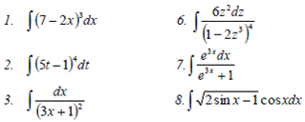





**Практическое занятие № 8.**

Решение задач: Вычисление неопределённых интегралов по частям.

**Цель работы:**

Уметь находить неопределенный интеграл методом интегрирования по частям

**Содержание работы:**

**Формула интегрирования по частям**

∫ udv = uv - ∫ vdu.

*Таблица интегралов*

|  |  |  |
| --- | --- | --- |
| 1.  2.  3.  4.  5.  6. | 7.  8.  9.  10.  11.  12. | 13.  14.  15.  16. |

Пример вычисления 1: С развернутым оформлением

Вычислить



Решение. Полагая, что

находим

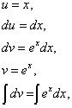

Пример вычисления 2: С кратким оформлением

Вычислить 

Решение. 



**Задания для практического занятия**

Проинтегрировать по частям



**Практическое занятие № 9.**

Вычисление определённого интеграла непосредственно. Решение задач

**Цель работы:**

Уметь вычислять определенный интеграл с помощью формулы Ньютона-Лейбница и вычислять криволинейную трапецию.

**Содержание работы:**

Определенный интеграл вычисляется по следующей формуле:

**Формула Ньютона-Лейбница**



**Пример вычислений 1:**



**Криволинейной трапецией называется фигура, ограниченная сверху графиком функции y = f(x), снизу – осью Ох, слева и справа – прямыми x = a и x = b**

Площадь криволинейной трапеции, ограниченной непрерывной кривой *у=f(х)*, двумя прямыми *х=а* и *х=b* и осью абсцисс, вычисляется с помощью определенного интеграла по формулам:

|  |  |
| --- | --- |
|  |  |

Пример вычислений 2: Вычислите площадь фигуры, ограниченной линиями , осями координат и прямой *х=2*.Решение: Построим данные линии

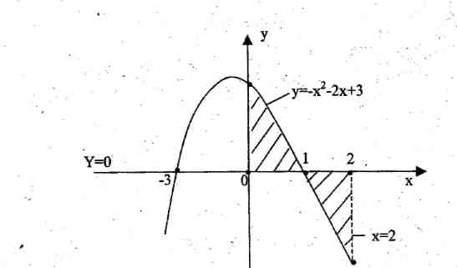

Найдем точки пересечения графика функции с осью Ох: , , 





**Задания для практической работы:**

|  |  |  |
| --- | --- | --- |
| ***Вариант 1*** | ***Вариант 2*** | ***Вариант 3*** |
| ***Вычислите определенный интеграл*** | ***Вычислите определенный интеграл*** | ***Вычислите определенный интеграл*** |
|  |  |  |
| ***Вычислите площадь фигуры, ограниченной линиями*** | ***Вычислите площадь фигуры, ограниченной линиями*** | ***Вычислите площадь фигуры, ограниченной линиями*** |
| у = х2+4х,  прямой х=3 и осями координат | у = 2-х2 , прямой  х=-1 и осями координат | у = 4х - х2, прямой  х=1 и осями координат |

**Практическое занятие № 10.**

Вычисление определённого интеграла различными методами.

1. Определенный интеграл вычисляется по формуле Ньютона-Лейбница:

= F(a)-F(b)



 - соответственно верхний и нижний пределы интегрирования, они пишутся и читаются снизу вверх, а в формулу подставляются сверху вниз!)



Основные свойства определенного интеграла:

1.  При перестановке пределов интегрирования изменяется знак интеграла:



2.  Отрезок интегрирования можно разбивать на части:

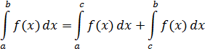

3.  Определенный интеграл от алгебраической суммы функций равен алгебраической сумме их определенных интегралов.

4.  Постоянный множитель можно выносить за знак интеграла.

Пример 1.

==27-8=19.



2 Вычисления определённого интеграла методом введения новой переменной.

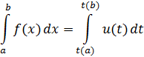

Пример 2.

====

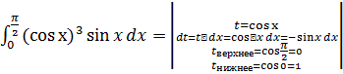

Пример 3.

= - =-()=-

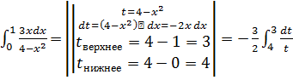

3 Вычисление определенного интеграла по частям:

Используем формулу:

-



Пример 4.

=-+=()+-1-1=-2;



Пример 5.

=-6xctgx +=-6·-6·+ln|sinx|=π+ ln|sin|- ln|sin|= π+ ln1- ln= π+ 0+ln2= π+ln2



Вычислите определенный интеграл:

|  |  |
| --- | --- |
| Вариант 1 | Вариант 2 |
| 1.  2.  3. | 1.  2.  3. |
| Вариант 3 | Вариант 4 |
| 1.  2.  3. | 1.  2.  3. |

**Контрольные вопросы:**

1.  Сформулируйте правила непосредственного интегрирования.

2.  В каких случаях применяется способ интегрирования подстановкой?

3.  Назовите формулу для интегрирования по частям. Что надо принять за u, а что за dv?

4.  Что такое определенный интеграл. Напишите формулу Ньютона-Лейбница.

**Практическое занятие № 11.**

**Нахождение общего и частного решения дифференциальных уравнений. Задача Коши.**

Цель работы. Научиться решать дифференциальные уравнения.

***Ход работы. 1. Прочитать теоретические сведения***

***3 выполнить самостоятельно практическую работу***

***4. оформить по образцу слать на проверку***

**Дифференциальные уравнения I порядка**

**Определение 1**. Дифференциальным уравнением первого порядка называется соотношение, связывающее независимую переменную, искомую функцию и ее производную: (1)



Обычно мы будем иметь дело с уравнениями, которые можно разрешить относительно производной (2)



Если в (2) положить , то уравнение (2) можно записать в симметричной форме: (3)



Здесь переменные x и y равноправны.

Иногда бывает выгодно рассматривать х как функцию y. В этом случае часто применяют форму записи (3).

**Пример**.



**Задача Коши.**

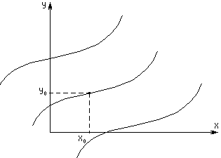Пусть будет общим решением уравнения (2). Это общее решение определяет семейство интегральных кривых. Для того чтобы из этого семейства выделить какое-либо частное решение, необходимо задать еще дополнительные условия, в частности, частное решение можно выделить путем задания на плоскости точки , через которую проходит интересующая нас интегральная кривая. Следовательно, возникает задача отыскания такого решения уравнения , которое при заданном принимает заданное значение .



Это записывают так: (4)



Такая задача называется задачей Коши.

Условие называется начальным условием. Начальные условия необходимы для определения соответствующего значения произвольной постоянной *С*. Покажем на примере как вычисляется *С*.



Пусть требуется среди решений уравнения (5)



найти такое, которое при обращается в нуль, т.е. . (6)



Общим решением служит функция (7)



Так как требуется, чтобы выполнялось (6), то должно быть , а это возможно только при . Следовательно, частное решение, удовлетворяющее условию (6), получается из общего решения при , т.е. . Это и есть решение задачи Коши.



Основное свойство общего решения:

Общее решение дифференциального уравнения обладает тем свойством, что из него по любому заданному допустимому начальному условию может быть найдено частное решение, удовлетворяющее этому условию. Это означает, что подставив в общее решение вместо и вместо , получаем уравнение относительно *С*: , из которого всегда может быть найдено значение и притом единственное. Функция служит искомым частным решением.



**Замечания**:

1. Сформулированное основное свойство общего решения справедливо при определенных требованиях, наложенных на функцию . Эти требования даются теоремой существования и единственности.



1. Допустимыми начальными условиями называются такие условия, когда точка , где *D* – область определения функции .



1. Пусть будет общим решением некоторого дифференциального уравнения.



Поставим вопрос: можно ли по известному общему решению «восстановить» то дифференциальное уравнение, для которого данное решение является общим?

На этот вопрос отвечает теорема:

**Теорема**. Для того, чтобы по известному общему решению восстановить дифференциальное уравнение, нужно исключить *С* из равенств:



Полученное соотношение и есть то дифференциальное уравнение, для которого служит общим решением. Эту теорему примем без доказательств.



**Пример.** Пусть дана функция , где *С* – произвольная постоянная. Требуется определить то дифференциальное уравнение, для которого она служит общим решением.



Решение. Используем теорему



Искомым дифференциальным уравнением будет .



Может случиться, что в равенстве исчезнет произвольное постоянное. Это значит, что это равенство и дает искомое дифференциальное уравнение.



Например, пусть дано общее решение . Дифференцируем -. Исчезло *С*. Следовательно, функция служит общим решением уравнения .



Если вместо общего решения задан общий интеграл, то уравнение восстанавливается аналогично.

Именно, надо исключить *С* из системы: .



**Практическое занятие № 12.**

Решение линейных дифференциальных уравнений 1 порядка. Решение однородных дифференциальных уравнений 1 порядка

Цель работы. Научиться решать дифференциальные уравнения.

***Ход работы. 1. Прочитать теоретические сведения***

***2. выполнить самостоятельно практическую работу***

**Однородные уравнения.**

**Определение.** Уравнение (1) называется однородным, если может быть представлена как функция отношения своих аргументов, т.е. . (2)



Таким образом, однородное уравнение имеет вид: (3)



**Теорема.** Однородное уравнение (3) имеет общий интеграл: . (4)



**Замечание 1**. В доказательстве теоремы мы предполагаем, что . Рассмотрим тот случай, когда . Здесь имеются две возможности.



а) Тогда и уравнение (3) принимает вид: .



Это уравнение с разделяющимися переменными и здесь никаких преобразований делать не нужно.



б) уравнение удовлетворяется лишь при определенных значениях . В этом случае могут быть потеряны решения . Интегральные кривые суть прямые, проходящие через начало.



**Пример.** Решить уравнение .



Решение. Уравнение однородное. Полагаем . .



Если , то . Отсюда .



– общий интеграл.



Может быть потеряно решение или .



Действительно, есть решение рассматриваемого уравнения и оно не может быть получено из общего интеграла ни при каком значении *С*, следовательно есть особое решение.



**Замечание 2**. Формулу (4) запоминать не следует. Надо уметь ее выводить в каждом конкретном случае, как это сделано в примере.

**Замечание 3.** Для интегрирования уравнения более общего вида, чем (3) . (6)



(обобщенное однородное) сначала делают замену неизвестной функции и независимой переменной по формулам ; выбирая и такими, чтобы исчезли свободные члены в числителе и знаменателе аргумента в (6), тогда (6) приводится к однородному уравнению.



**Линейные уравнения**

**Определение**. Линейным дифференциальным уравнением I порядка называется дифференциальное уравнение вида: (1),



где – неизвестная функция аргумента.



Уравнение (1) линейно относительно и .



Если , то уравнение (1) примет вид: (2), и называется линейным однородным. При этом уравнение (1) называется линейным неоднородным.



Уравнение (2) называется линейным однородным, соответствующим линейному неоднородному уравнению (1).

А. Интегрирование линейного однородного уравнения

Рассмотрим линейное однородное уравнение (2)



Это уравнение с разделяющимися переменными. Пусть , тогда . (3)



Отсюда общий интеграл или



заменяем на



Но есть любое число, кроме нуля. Положим .



– произвольная постоянная (4). Это общее решение не содержит функции , которая является решением уравнения (2). Для того чтобы общее решение содержало бы все решения, его надо записать в виде: (5),



где *С* – произвольная постоянная, принимающая любые значения.

**Пример.** Написать общее решение уравнения .



Решение. Имеем . Поэтому (произвольную постоянную можно считать = 0). И – общее решение.



В. Интегрирование линейного неоднородного уравнения

Рассмотрим линейное неоднородное уравнение (1)



Для его интегрирования применим метод вариации произвольной постоянной. Положим (6)



Здесь решение ищется в такой же форме, как для однородного уравнения, но вместо произвольной постоянной стоит функция – новая неизвестная функция. Для ее определения подставляем *y*, определенное по (6), в (1).



или .



Отсюда



Следовательно, . (7)



Это и есть общее решение уравнения (1). Оно содержит все решения. Особых решений нет.

Рассмотрим вопрос об отношении частного решения уравнения (1), удовлетворяющего начальному условию . (8)



**Теорема**. Решением задачи Коши служит функция:



. (9)



**Замечания:**

1. Формулу (9) можно записать короче, если ввести под интеграл:



(10)



1. Если в формуле (10) считать произвольной постоянной (при этом значение безразлично какое), то формула (10) определит общее решение уравнения (1).



1. Запоминать формулу (10) не следует. Надо помнить способ получения формулы (7).

**Примеры:**

1. Найти общее решение уравнения



Решение. Здесь . Вычислим (*С* можно положить = 0).



Положим . Так как , то .



Подставляем в уравнение .



Отсюда .



Следовательно, общее решение будет



1. Найти решение уравнения , удовлетворяющее условию .



Решение.

Здесь .



Общее решение .



Найдем из начального условия: .



Частным решением, удовлетворяющим условию , будет .



**Теорема.**(о структуре решения линейного неоднородного уравнения)

Общее решение линейного неоднородного уравнения состоит из суммы: какого-либо частного решения неоднородного уравнения и общего решения соответствующего ему однородного уравнения.

**Практическое занятие № 13.**

Решение дифференциальных уравнений второго порядка с постоянными коэффициентами

**Цель работы:** закрепить навыки решения дифференциальных уравнений.

**Пояснение к работе**

*Теоретические сведения.*

**Линейное однородное уравнение с постоянными коэффициентами**

Рассмотрим линейное неоднородное уравнение с постоянными коэффициентами (1)



и соответствующее ему однородное , (2)



где и – постоянные коэффициенты.



Найдем общее решение уравнения (2).

Будем искать решение уравнения (2) в форме .



Тогда .



Подставляя это в уравнение (2), получим: .



Но так как , то (3)



Это уравнение по отношению к уравнению (2), называется характеристическим.

Если функция есть решение уравнения (2), то должно быть корнем характеристического уравнения (3).



Рассмотрим три возможные случая:

1. корни уравнения (3) вещественны и различны



1. корни вещественны и равны



1. корни комплексные сопряженные



**1 случай.** и действительны.



В этом случае функции и будут решениями уравнения (2). Так как их отношение , то эти решения линейно независимы и, следовательно, они составляют фундаментальную систему. А поэтому общее решение уравнения (2) в этом случае будет



(4)



**Пример.**



Характеристическое уравнение будет .



Его корни . Общее решение будет .



**2 случай.** Корни равны .



В этом случае имеем пока только одно решение . Покажем, что вторым решением будет . Действительно,



Подставим это в левую часть уравнения (2), тогда получим

,



так как есть корень уравнения (3), и потому, что . А это значит, что есть решение (2), что и требовалось доказать.



Итак, мы имеем два решения и . Они линейно независимы, следовательно, образуют фундаментальную систему решений. Поэтому общий интеграл будет .



**Пример**.



Характеристическое уравнение . Корни .



Общее решение .



**3 случай.** Корни комплексные сопряженные



Следовательно, имеем два комплексных линейно независимых решения .



Общее решение будет .



Ясно, что иметь вещественное общее решение надо считать и комплексными числами. Выразим и по формулам Эйлера, тогда



Положим здесь . Тогда .



Поэтому .



Таким образом, в случае комплексных сопряженных корней характеристического уравнения, уравнение (2) имеет два линейно независимых вещественных решения .



Общее решение .



**Пример**.



Общее решение .



**Практическое занятие № 14.**

Решение задач по теме: Действия над матрицами.

**Цель работы:** закрепить навыки выполнения сложения, вычитания, умножения матриц, вычисления линейных комбинаций.

***Студент должен знать:*** определение матрицы, правила действий над матрицами.

***уметь*** выполнять действия над матрицами.

**Пояснение к работе**

*Теоретические сведения*

Прямоугольной матрицей называется совокупность *m∙n* чисел, содержащей *m* строки и *n* столбцов.

Для обозначения матрицы употребляется следующая символика



Для любого элемента  первый индекс *i* означает номер строки, а второй индекс *j* – номер столбца.

Матрица *А* имеет *m* строк и *n* столбцов, следовательно, её размерность *m×n.*

Если *m=n*, то матрица называется квадратной порядка *n*.

Действия над матрицами.

1)Суммой матриц A = (a ij) и B = (b ij) одного и того же размера m×n называется матрица того же размера C = (cij), элементы которой определяются формулой c ij = a ij + b ij (i = 1, …, m, j = 1, …, n).

2)Для того чтобы умножить матрицу на число, нужно каждый элемент матрицы умножить на данное число.

3) Произведением матрицы А размером m× n на матрицу B размером n×k называется матрица C размером m×k , элементы которой вычисляются по формуле Cij=ai1b1j+ai2b2j+…+aindnj.

Пример 1:



Пример 2:

Сложить матрицы  и



**Для того чтобы сложить матрицы, необходимо сложить их соответствующие элементы:**

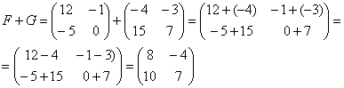

Пример 3. Найти произведение матриц А и В.

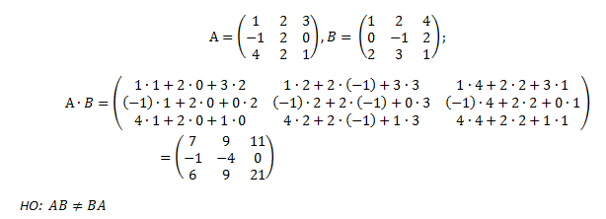

**Порядок выполнения работы**

1. Ознакомиться с методическими рекомендациями по проведению практического занятия №1.

2. Ответить на контрольные вопросы.

3. Решить задачи в соответствии с заданием.

4. Выполненные задания покажите преподавателю. Возможен устный опрос.

**Работа в кабинете**

1 задание. Вычислить матрицу : С= -6А+10В.

2 задание. Найти линейную комбинацию матриц А и В 2АТ-АВ.

3 задание. Вычислить матрицы, обратные матрицам С и В

|  |  |
| --- | --- |
| 1. ,   С= | С= |
| С= | С= |
| С= | С= |
| С= | 8.  С= |
| С= | 10.  С= |

**Контрольные вопросы**

1. Что называется матрицей?
2. Дайте определение суммы матриц, умножения матрицы на число.
3. Сформулировать условие, при котором можно производить умножение матриц.

**Содержание отчета**

В тетради для практических занятий необходимо:

1) указать наименование занятия и его номер;

2) указать цель занятия;

3) указать порядок выполнения заданий;

4) оформить решение задач в тетради.

***Рекомендуемая литература:***

1. Письменный, Д.Т.Конспект лекций по высшей математике.. [в 2 ч.] Ч 1// Дмитрий Письменный .-11 - е изд.- М.: Айрис - пресс, 2011 г. -288с.: ил.-(Высшее образование).

2. Богомолов, Н.В. Практические занятия по математике. Учеб. пособие для средних спец. учеб. заведений. -11-е изд., перераб. и доп .-М.: Издательство Юрайт, 2014.-495с.- Серия: Бакалавр. Базовый курс.

4. Лунгу, К.Н.Сборник задач по высшей математике. 1 курс/К. Н. Лунгу, Д. Т. Письменный, С. Н. Федин, Ю. А. Шевченко. 9-е изд.- М.: Айрис-пресс, 2011.-576 с.:ил.- (Высшее образование).

**Практическое занятие № 15.**

Вычисление определителей 1,2,3 порядка.

**Цель работы:** закрепить навыки вычисления определителей с помощью правила Сарруса.

***Студент должен знать:*** определение определителя, правило нахождения определителей.

***уметь*** находить определители матриц..

**Пояснение к работе**

*Теоретические сведения.*

**Определение**. *Определителем (или детерминан­том) второго порядка,* соответствующим данной матрице, называется число *.*

Определитель обозначают символом



По определению,= *.*

Числа *а11, а12, а21, а22*называются элементами определителя.

**Определение.** Аналогично, если

- квадратная матрица размера 3x3

(3 строки, 3 столбца), то соответствующим ей определителем третьего порядка называется число, которое вычисляется следующим образом

∆=*а11а22а33+а21а32а13+а12а23а31-а13а22а31-а21а12а33-а32а23а11*

**Правило «треугольников» (правило Саррюса)**

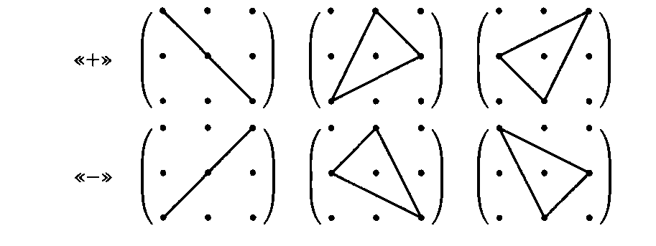

**Порядок выполнения работы**

1. Ознакомиться с методическими рекомендациями по проведению практического занятия №3.

2. Ответить на контрольные вопросы.

3. Решить задачи в соответствии с заданием.

4. Выполненные задания покажите преподавателю. Возможен устный опрос.

**Работа в кабинете.**

1. Вычислить определители.

2. Решить уравнения.

Вариант 1.

1., б) , в) , г) , д) )



=0, б)=-4



Вариант 2.

1., б) , в) , г) , д) )



=0, б)=-8

Вариант 3.

, б) , в) , г) , д) )



=0, б)=8

Вариант 4.

1., б) , в) , г) , д) )



=0, б)=-2

Вариант 5.

1., б) , в) , г) , д) )



=0, б)=-12

Вариант 6.

1., б) , в) , г) , д) )



=0, б)=-12

Вариант 7.

1., б) , в) , г) , д) )



=0, б)=1

Вариант 8.

1., б) , в) , г) , д) )



=0, б)=16

Вариант 9.

1., б) , в) , г) , д) )



=0, б)=-12

Вариант 10.

1., б) , в) , г) , д) )



=0, б)=-8

**Контрольные вопросы.**

Дать определение определителя второго порядка.

1. Сформулировать правило Сарруса для вычисления определителей.
2. Что называют алгебраическим дополнением?

**Содержание отчета**

1. В тетради для практических занятий необходимо:

1) указать наименование занятия и его номер;

2) указать цель занятия;

3) указать порядок выполнения заданий;

4) оформить решение задач в тетради.

***Рекомендуемая литература:***

1. Письменный, Д.Т.Конспект лекций по высшей математике.. [в 2 ч.] Ч 1// Дмитрий Письменный .-11 - е изд.- М.: Айрис - пресс, 2011 г. -288с.: ил.-(Высшее образование).

2. Богомолов, Н.В. Практические занятия по математике. Учеб. пособие для средних спец. учеб. заведений. -11-е изд., перераб. и доп .-М.: Издательство Юрайт, 2014.-495с.- Серия: Бакалавр. Базовый курс.

4. Лунгу, К.Н.Сборник задач по высшей математике. 1 курс/К. Н. Лунгу, Д. Т. Письменный, С. Н. Федин, Ю. А. Шевченко. 9-е изд.- М.: Айрис-пресс, 2011.-576 с.:ил.- (Высшее образование).

**Практическое занятие № 16.**

Решение систем линейных алгебраических уравнений методом Крамера.

**Цель работы:** закрепление навыков нахождения систем линейных уравнений по формулам Крамера.

***Студент должен знать:*** определение системы трех линейных уравнений с тремя переменными; формулы Крамера; определение определителя третьего порядка;

***уметь*** решать системы трех линейных уравнений с тремя переменными методом Крамера.

**Пояснение к работе**

*Теоретические сведения*

**1. Матрицы**

В этом разделе курса студент знакомится с квадратными матрицами второго и третьего порядков. Наряду с ними приходится рассматривать и матрицы более общего вида.

Прямоугольной матрицей называется совокупность *m∙n* чисел, содержащей *m* строки и *n* столбцов.

Для обозначения матрицы употребляется следующая символика



Для любого элемента  первый индекс *i* означает номер строки, а второй индекс *j* – номер столбца.

Матрица *А* имеет *m* строк и *n* столбцов, следовательно, её размерность *m×n.*

Если *m=n*, то матрица называется квадратной порядка *n*.

Понятие матрицы в современной математики играет важную роль, матрицы применяются в различных разделах математики и её приложениях. Использование матриц при рассмотрении систем линейных уравнений является только одним из примеров такого применения.

**2. Определители**

Каждой матрице n-го порядка ставится в соответствии число, которое называется определители (или детерминантом) этой матрицы и обозначается одним из следующих символов:



Определитель 2-го порядка согласно определению вычисляется по формуле



Для определителя 3-го порядка соответствующая формула имеет вид



При вычислении определителя 3-го порядка удобно пользоваться правилом треугольника, которое символически можно записать так:

II схема

I схема

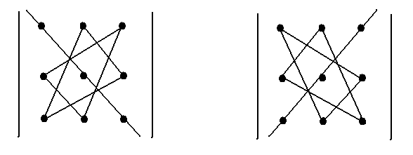

Согласно первой схемы вычисляются первых три положительных слагаемых, а согласно второй – последних три отрицательных слагаемых определителя.

**Правило Крамера**. Если определитель системы *n* линейных уравнений с *n* неизвестными отличен от нуля, то эта система совместна и имеет единственное решение, которое находится по формуле  где  - определитель системы, а  - определитель, получающийся из определителя системы путем замены в нем столбца, состоящего из коэффициентов при , свободными членами.

***Рассмотрим примеры на применение формул:***

**1.** Решить по формулам Крамара следующую систему линейных уравнений.



Вычислим определитель системы и определители при неизвестных





Найдем значения x; y; z по формулам Крамера



Итак, получаем ответ (1; -1; 2)

**2.** Найти произведение матриц А и В, если



Найдем каждый элемент матрицы-произведения.



Следовательно, 

**Порядок выполнения работы**

1. Ознакомиться с методическими рекомендациями по проведению практического занятия №1.

2. Ответить на контрольные вопросы.

3. Решить задачи в соответствии с заданием.

4. Выполненные задания покажите преподавателю. Возможен устный опрос.

**Работа в кабинете**

1. Вычислите определители второго порядка:



2. Вычислите определители третьего порядка:



3. Даны матрицы 

Найти: 1) А +В; 2) 2А; 3)2А+3В; 4) 2В –А; 5)АВ; 6)А² + 3В; 7)АВ – ВА.

4. Найти обратные матрицы для следующих матриц:



5. Решить системы каждым из известных методов решения

(правило Крамера):



**Контрольные вопросы**

1. Что называется, матрицей?
2. Что называется, определителем и каковы его основные свойства?
3. Каковы способы вычисления определителей 2го, 3го, …*n*-го порядков?
4. Напишите формулы Крамера. В каком случае они применимы?
5. В чем состоит сущность метода Гаусса?
6. Какие действия производятся над матрицами? Дайте определение каждого из них и перечислите их свойства.

**Содержание отчета**

В тетради для практических занятий необходимо:

1) указать наименование занятия и его номер;

2) указать цель занятия;

3) указать порядок выполнения заданий;

4) оформить решение задач в тетради.

***Рекомендуемая литература:***

1. Омельченко, В.П., Курбатова, Э.В. Математика [Текст]:Учебное пособие./ В.П. Омельченко, Э.В. Курбатова – Ростов н/Д.:Феникс,2012.- 380 с. – (Серия «Профессиональное образование»).

2. Жуков В.М. Практические занятия по математике: теория, задания, ответы / В.М. Жуков - Ростов н/Д.: Феникс, 2012.- 343 с.

**Практическое занятие № 17.**

Решение задач по темам: Метод Крамера для решения системы линейных алгебраических уравнений. Проверка решения системы линейных алгебраических уравнений.

**Цель работы:** закрепление навыков нахождения систем линейных уравнений по формулам Крамера.

***Студент должен знать:*** определение системы трех линейных уравнений с тремя переменными; формулы Крамера; определение определителя третьего порядка;

***уметь*** решать системы трех линейных уравнений с тремя переменными методом Крамера.

**Теорема Крамера:** Пусть ******- определитель матрицы системы А, а ***-*** определитель матрицы, получаемой из матрицы А заменой j-го столбца столбцом свободных членов. Тогда, если ******, то система имеет единственное решение, определяемое по формулам:



Эти формулы получили название *формул Крамера.*

**1.** Рассмотрим систему двух линейных уравнений с двумя неизвестными:



Составим из коэффициентов и свободных членов три определителя:



Второй и третий определители получаются из первого определителя заменой соответствующего столбца столбцом свободных членов. Тогда по формулам Крамера:

.

**Замечание**. Если ******=0, а хотя бы один из определителей  не равен 0, то система несовместна и не имеет решений. Если все определители системы =0, то система неопределенна и имеет бесконечно много решений.

Пример 1. 



Ответ: (2;-1)-решение системы.

**2.** Рассмотрим решение системы трёх линейных уравнений с тремя неизвестными.



, ,,



Пример (решим исходную задачу): 



Итак, x=200,y=300,z=200, т.е. фабрика выпускает 200 пар сапог, 300-кроссовок, 200 пар ботинок.

**Задачи для самоконтроля**:



Существует ещё много методов для решения систем линейных уравнений.

**ЛИТЕРАТУРА**

**Основные источники:**

1. Григорьев В.П. Математика: учебник / В.П. Григорьев, Т.Н. Сабурова. – М.: Издательский центр «Академия», 2017. – 368 с. – (Профессиональное образование).
2. Григорьев В.П. Сборник задач по высшей математике: учеб. пособие для студ. учреждений сред. проф. образования / В.П. Григорьев, Т.Н. Сабурова. – М.: Издательский центр «Академия», 2017. – 160 с.

**Дополнительные источники:**

1. Григорьев В.П. Элементы высшей математики: учебник для студ. учреждений сред. проф. образования / В.П. Григорьев, Ю.А. Дубинский, Т.Н. Сабурова. – М.: Издательский центр «Академия», 2017. – 400 с.

**Электронные издания (электронные ресурсы)**

1. Единая Университетская библиотека. Код доступа <https://biblioclub.ru/index.php?page=main_ub_red>
2. Математический портал по высшей математике с подборкой материалов к занятиям и контрольным работам. Код доступа [**http://mathportal.net/**](http://mathportal.net/)
3. Формулы, уравнения, теоремы, примеры решения задач <http://matematika.electrichelp.ru/matricy-i-opredeliteli/>
4. Материалы по математике для самостоятельной подготовки Код доступа <http://www.mathprofi.ru/>
5. Изучение математики онлайн Код доступа <https://ru.onlinemschool.com/math/library/>
6. Собрание учебных онлайн калькуляторов, теории и примеров решения задач Код доступа[http: //ru.solverbook.com/](http://ru.solverbook.com/)
7. Справочный портал Код доступа: <https://www.calc.ru/>